

***Giảng viên hướng dẫn: Th.S Mai Anh Thơ***

***Đề tài: Xây dựng website thương mại điện tử bán đồ thể thao***

***Nhóm: 02***

***Sinh viên:***

**Nguyễn Lâm Gia Khang 18110132**

**Nguyễn Thành Công 18110086**

**BÁO CÁO TIỂU LUẬN CHUYÊN NGÀNH**

**BỘ GIÁO DỤC VÀ ĐÀO TẠO**

**TRƯỜNG ĐẠI HỌC SƯ PHẠM KỸ THUẬT TP. HỒ CHÍ MINH**

**KHOA ĐÀO TẠO CHẤT LƯỢNG CAO**

---------------🙦 🕮 🙤---------------

*TP. Hồ Chí Minh, tháng 12, năm 2021*

 CỘNG HÒA XÃ HỘI CHỦ NGHĨA VIỆT NAM

Độc lập – Tự do – Hạnh phúc

----***----

PHIẾU NHẬN XÉT CỦA GIÁO VIÊN HƯỚNG DẪN

Họ và tên sinh viên: Nguyễn Lâm Gia Khang MSSV: 18110132 Lớp: 18110CLST3

Nguyễn Thành Công MSSV: 18110086 Lớp: 18110CLST3

Ngành: Công nghệ thông tin.

Tên đề tài: Xây dựng website thương mại điện tử bán đồ thể thao.

Họ và tên giáo viên hướng dẫn: Th.S Mai Anh Thơ

**NHẬN XÉT**

1. Về nội dung đề tài & khối lượng thực hiện:

1. Ưu điểm:

1. Khuyết điểm:

1. Đề nghị cho bảo vệ hay không?

1. Đánh giá loại:

1. Điểm: ….…… (Bằng chữ: .....................................................................................)

Tp*. Hồ Chí Minh, ngày tháng năm 2021*

Giáo viên hướng dẫn

*(Ký & ghi rõ họ tên)*

****CỘNG HÒA XÃ HỘI CHỦ NGHĨA VIỆT NAM

Độc lập – Tự do – Hạnh phúc

----***----

PHIẾU NHẬN XÉT CỦA GIÁO VIÊN PHẢN BIỆN

Họ và tên sinh viên: Nguyễn Lâm Gia Khang MSSV: 18110132 Lớp: 18110CLST3

Nguyễn Thành Công MSSV: 18110086 Lớp: 18110CLST3

Ngành: Công nghệ thông tin.

Tên đề tài: Xây dựng website thương mại điện tử bán đồ thể thao.

Họ và tên giáo viên hướng dẫn: Th.S Mai Anh Thơ

**NHẬN XÉT**

1. Về nội dung đề tài & khối lượng thực hiện:

1. Ưu điểm:

1. Khuyết điểm:

1. Đề nghị cho bảo vệ hay không?

1. Đánh giá loại:

1. Điểm: ….…… (Bằng chữ: .....................................................................................)

Tp*. Hồ Chí Minh, ngày tháng năm 2021*

Giáo viên hướng dẫn

*(Ký & ghi rõ họ tên)*

**Lời cảm ơn**

Lời cảm ơn đầu tiên nhóm xin thầy cho giáo viên hướng dẫn là cô Mai Anh Thơ – người đã dành rất nhiều thời gian và tâm huyết giúp đỡ chúng em trong quá trình hoàn thành tiểu luận. Nhóm em cũng xin cảm ơn trường Đại Học Sư phạm kỹ thuật Thành phố Hồ Chí Minh và đặc biệt là khoa đào tạo chất lượng cao đã tạo điều kiện tốt nhất cho chúng em để hoàn thành tiểu luận.

Trong quá trình hoàn hiện nhóm đã gặp rất nhiều khó khăn cũng như những hạn chế về mặt kiến thức nên không tránh khỏi những sai sót. Do đó, nhóm em rất mong sẽ nhận được sự góp ý chân thành của thầy cô và các bạn đọc. Những ý kiến đóng góp sẽ là kiến thức quý báu để nhóm em có thể rút kinh nghiệm và hoàn thành tốt hơn trong đồ án tốt nghiệp sắp tới.

Lời cuối cùng, em xin kính chúc quý thầy cô nhiều sức khỏe, thành công và hạnh phúc.

Nhóm thực hiện xin chân thành cám ơn

**Mục lục**

Chương 1: Tổng quan 1

1.1. Lý do chọn đề tài 1

1.2. Mục tiêu đề tài 1

1.3. Phương pháp thực hiện 1

Chương 2: Khảo sát thực trạng 1

2.1. Trang web sporter.vn 2

2.2. Trang web sport1.vn 3

2.3. Trang web thethaokimthanh.vn 4

2.4. Trang web draha.vn 5

2.5. Kết luận 6

Chương 3: phân tích thiết kế 7

3.1. Tài liệu đặc tả yêu cầu 7

3.2. Phân tích lược đồ usecase 11

3.3. Đặc tả usecase 14

3.3.1. Xem sản phẩm 14

3.3.2. Xem chi tiết sản phẩm 15

3.3.3. Đăng ký 15

3.3.4. Đăng nhập 16

3.3.5. Xem thông tin tài khoản 17

3.3.6. Thêm vào giỏ hàng 17

3.3.7. Đặt hàng 18

3.3.8. Thanh toán bằng tiền mặt 18

3.3.9. Thanh toán bằng paypal 19

3.3.10. Xem lịch sử đặt hàng 20

3.3.11. Xem chi tiết đơn hàng 20

3.3.12. Bình luận 21

3.3.13. Tạo cửa hàng 22

3.3.14. Chỉnh sửa một cửa hàng 23

3.3.15. Thêm sản phẩm quần áo 24

3.3.16. Chỉnh sửa thông tin sản phẩm 25

3.3.17. Thêm sản phẩm giày dép 26

3.3.18. Thêm sản phẩm phụ kiện 27

3.3.19. Xử lý đơn hàng 28

3.3.20. Thống kê 28

3.3.21. Lấy thông tin đơn hàng cần giao 29

3.3.22. Đơn hàng đã nhận 30

3.3.23. Đơn hàng đã giao 30

3.3.24. Quản lý người dùng 31

3.3.25. Quản lý cửa hàng 32

3.3.26. Quản lý đơn hàng 32

3.3.27. Quản lý sản phẩm 33

3.4. Phân tích cơ sở dữ liệu 34

3.5. Lược đồ tuần tự 35

3.5.1. Xem sản phẩm 35

3.5.2. Xem chi tiết sản phẩm 36

3.5.3. Đăng ký 37

3.5.4. Đăng nhập 38

3.5.5. Đặt hàng 39

3.5.6. Xem lịch sử đặt hàng 40

3.5.7. Bình luận 41

3.5.8. Tạo cửa hàng 41

3.5.9. Chỉnh sửa một cửa hàng 42

3.5.10. Thêm sản phẩm quần áo 43

3.5.11. Chỉnh sửa thông tin sản phẩm 44

3.5.12. Xử lý đơn hàng 44

3.5.13. Thống kê 46

3.5.14. Lấy thông tin đơn hàng cần giao 46

3.5.15. Đơn hàng đã nhận 47

3.5.16. Quản lý người dùng 48

3.5.17. Quản lý cửa hàng 49

3.5.18. Quản lý đơn hàng 50

3.5.19. Quản lý sản phẩm 51

Chương 4: Công nghệ sử dụng 53

4.1. Mô hình hệ thống 53

4.2. Tổng quan về Reactjs 53

4.2.1. React-DOM 55

4.2.2. JSX 55

4.2.3. React icon 57

4.3. Tổng quan về Spring framework 57

4.3.1. Spring boot 57

4.3.2. Spring data JPA 58

4.3.3. Spring security 59

4.4. Tổng quan về Mysql 62

4.5. Paypal API 63

4.6. Google API 63

4.7. Ứng dụng xây dựng kiến trúc hệ thống 63

4.7.1. Presentation layer 63

4.7.1.1. View 63

4.7.1.2. Model 65

4.7.1.3. Controller 65

4.7.2. Business logic layer 65

4.7.3. Data access layer 66

4.7.4. Các lớp khác 66

Chương 5: Cài đặt và phát triển 67

5.1. Cài đặt 67

5.1.1. Trang chủ 67

5.1.2. Form đăng ký 67

5.1.3. Form đăng nhập 68

5.1.4. Trang thông tin tài khoản 69

5.1.5. Trang thay đổi mật khẩu 69

5.1.6. Trang đơn hàng đã đặt 70

5.1.7. Trang thông tin chi tiết đơn hàng 71

5.1.8. Form nhận xét sản phẩm 71

5.1.9. Trang thông tin sản phẩm 72

5.1.10. Giỏ hàng 72

5.1.11. Thanh toán 73

5.1.12. Thanh toán bằng paypal 74

5.1.13. Trang quản lý cửa hàng 74

5.1.14. Form tạo cửa hàng mới 75

5.1.15. Cập nhật cửa hàng 76

5.1.16. Xem sản phẩm đang chờ của cửa hàng 76

5.1.17. Xem thống kê về cửa hàng 77

5.1.18. Xóa cửa hàng 77

5.1.19. Xem sản phẩm trong cửa hàng 78

5.1.20. Form tạo sản phẩm 78

5.1.21. Cập nhật thông tin cơ bản sản phẩm 80

5.1.22. Cập nhật thông tin riêng của sản phẩm 80

5.1.23. Xóa sản phẩm 81

5.1.24. Trang quản lý đơn hàng của shipper 82

5.1.25. Đơn hàng đã nhận 82

5.1.26. Đơn hàng đã giao 83

5.1.27. Quản lý người dùng admin 83

5.1.28. Quản lý cửa hàng admin 84

5.1.29. Quản lý đơn hàng admin 84

5.1.30. Quản lý sản phẩm admin 85

5.2. Kiểm thử 85

5.2.1. Đăng ký 85

5.2.2. Xem lịch sử đơn hàng 87

5.2.3. Quản lý thông tin tài khoản 87

5.2.4. Đăng nhập 88

5.2.5. Quản lý cửa hàng 88

5.2.6. Xóa cửa hàng 89

5.2.7. Quản lý sản phẩm 90

Chương 6: Kết luận và hướng phát triển 90

6.1. Tổng kết 90

6.2. Về mặt lý thuyết 91

6.3. Về mặt hiện thực 91

6.4. Hạn chế 91

6.5. Hướng phát triển 91

Danh mục tham khảo 92

**Phụ lục hình ảnh**

Hình 2. 1: trang web sporter.vn 2

Hình 2. 2: trang web sport1.vn 3

Hình 2. 3: Trang web thethaokimthanh.vn 4

Hình 2. 4: trang web draha.vn 5

Hình 3. 1: lược đồ usecase 11

Hình 3. 2: cơ sở dữ liệu 34

Hình 3. 3: view products sequence diagram 36

Hình 3. 4: view detail product sequence diagram 37

Hình 3. 5: Signup sequence diagram 38

Hình 3. 6: login sequence diagram 39

Hình 3. 7: đặt hàng sequence diagram 40

Hình 3. 8: order history sequence diagram 40

Hình 3. 9: comment sequence diagram 41

Hình 3. 10: create store sequence diagram 42

Hình 3. 11: update store sequence diagram 43

Hình 3. 12: create product sequence diagram 43

Hình 3. 13: update product sequence diagram 44

Hình 3. 14: solve order sequence diagram 45

Hình 3. 15: static sequence diagram 46

Hình 3. 16: get list order already ship 47

Hình 3. 17: Order received sequence diagram 48

Hình 3. 18: Manage user sequence diagram 49

Hình 3. 19: manage stores sequence diagram 50

Hình 3. 20: manage orders sequence diagram 51

Hình 3. 21: manage product sequence diagram 52

Hình 4. 1: mô hình hệ thống 53

Hình 4. 2: React-DOM 55

Hình 4. 3: JSX 56

Hình 4. 4:JSX 57

Hình 4. 5: React icon 57

Hình 4. 6: kiến trúc JPA 58

Hình 4. 7: entity user 59

Hình 4. 8: table user 59

Hình 4. 9: JPA Respository 59

Hình 4. 10: Configuration spring security 60

Hình 4. 11: kiến trúc spring security 60

Hình 4. 12: cấu hình spring security 61

Hình 4. 13: cấu hình lớp user details service 61

Hình 4. 14: cấu hình lớp details service 62

Hình 4. 15: cấu hình login service 62

Hình 4. 16: mô hình kiến trúc hệ thống 63

Hình 4. 17: view 64

Hình 4. 18: model 65

Hình 4. 19: controller 65

Hình 4. 20: service 65

Hình 4. 21: repositories 66

Hình 4. 22: các lớp khác 66

Hình 5. 1: trang chủ 67

Hình 5. 2: form đăng ký 68

Hình 5. 3: form đăng nhập 68

Hình 5. 4: trang thông tin tài khoản 69

Hình 5. 5: trang thay đổi mật khẩu 70

Hình 5. 6: trang đơn hàng đã đặt 70

Hình 5. 7: trang thông tin chi tiết đơn hàng 71

Hình 5. 8: form nhận xét sản phẩm 71

Hình 5. 9: trang thông tin sản phẩm 72

Hình 5. 10: giỏ hàng 73

Hình 5. 11: thanh toán 73

Hình 5. 12: thanh toán bằng paypal 74

Hình 5. 13: trang quản lý cửa hàng 75

Hình 5. 14: form tạo cửa hàng 75

Hình 5. 15: form cập nhật cửa hàng 76

Hình 5. 16: xem sản phẩm chờ của cửa hàng 76

Hình 5. 17: xem thống kê của cửa hàng 77

Hình 5. 18: xóa cửa hàng 78

Hình 5. 19: xem sản phẩm trong cửa hàng 78

Hình 5. 20: form tạo sản phẩm 79

Hình 5. 21: form tạo sản phẩm 79

Hình 5. 22: cập nhật thông tin cơ bản của sản phẩm 80

Hình 5. 23: cập nhật thông tin riêng của sản phẩm 81

Hình 5. 24: xóa sản phẩm 81

Hình 5. 25: trang quản lý đơn hàng của shipper 82

Hình 5. 26: đơn hàng đã nhận 83

Hình 5. 27: đơn hàng đã giao 83

Hình 5. 28: quản lý người dùng admin 84

Hình 5. 29: quản lý cửa hàng admin 84

Hình 5. 30: quản lý đơn hàng admin 85

Hình 5. 31: quản lý sản phẩm admin 85

# Chương 1: Tổng quan

## 1.1. Lý do chọn đề tài

Chuyển đổi số đang là xu hướng của thế giới và đất nước chúng ta cũng không ngoại lệ. Việc chuyển đổi số giúp các công ty cũng như các cửa hàng có thể thích ứng trong mùa dịch covid-19. Tuy nhiên, có rất ít của hàng có thể chuyển đổi số thành công do các vấn đề về kinh phí cũng như nguồn nhân lực. Chính vì điều này nhóm chúng em xin phép chọn đề xây dựng website bán đồ thể thao nhằm mục đích cung cấp ứng dụng có thể tích hợp và phát triển hệ thống cửa hàng bán đồ thể thao cũng như hỗ trợ một phần nhỏ trong việc chuyển đổi số của các cửa hàng.

## 1.2. Mục tiêu đề tài

Chương trình cung cấp một ứng dụng đơn giản, dễ sử dụng, có thể dễ dàng mua, bán và tạo ra các cửa hàng để tham gia vào việc kinh doanh và quản trị trên hệ thống, đồng thời cũng tích hợp hệ thống giao hàng. Các tính năng hỗ trợ sẽ liên tục được cập nhật trong các phiên bản sắp tới.

## 1.3. Phương pháp thực hiện

Ứng dụng sử dụng công nghệ mới reactjs và spring framework. Ngoài ra nhóm cũng đã tham khảo một số website bán đồ thể thao như shopee, sporter, sporter1… để giúp chương trình dễ dàng sử dụng hơn. Chương trình cung cấp một website đơn giản dễ dàng thao tác và sử dụng. Ngoài ra hệ thống cung cấp thêm các chức năng cho việc quản lý cửa hàng dễ dàng. Thiết kế và thực hiện theo mô hình MVC và 3-tier để có thể nâng cấp và sửa chữa trong quá trình sử dụng.

# Chương 2: Khảo sát thực trạng

Chuyển đổi số đang là xu hướng của thế giới và đất nước chúng ta cũng không ngoại lệ. Việc chuyển đổi số giúp các công ty cũng như các cửa hàng có thể thích ứng trong mùa dịch covid-19. Nhận thấy có rất nhiều cửa hàng bán đồ thể thao chưa thể chuyển đổi số và thậm chí phải đóng cửa trong bối cảnh hiện nay, nhóm em đã nảy sinh ý tưởng cung cấp một website chuyên bán đồ thể thao, đồng thời giúp các cửa hàng bán đồ thể thao có thể tham gia vào website để cung cấp các mặt hàng của mình. Điều này có thể một phần giúp các cửa hàng có được doanh thu và lợi nhuận trong tình hình dịch diễn biến phức tạp như hiện nay.

## 2.1. Trang web sporter.vn

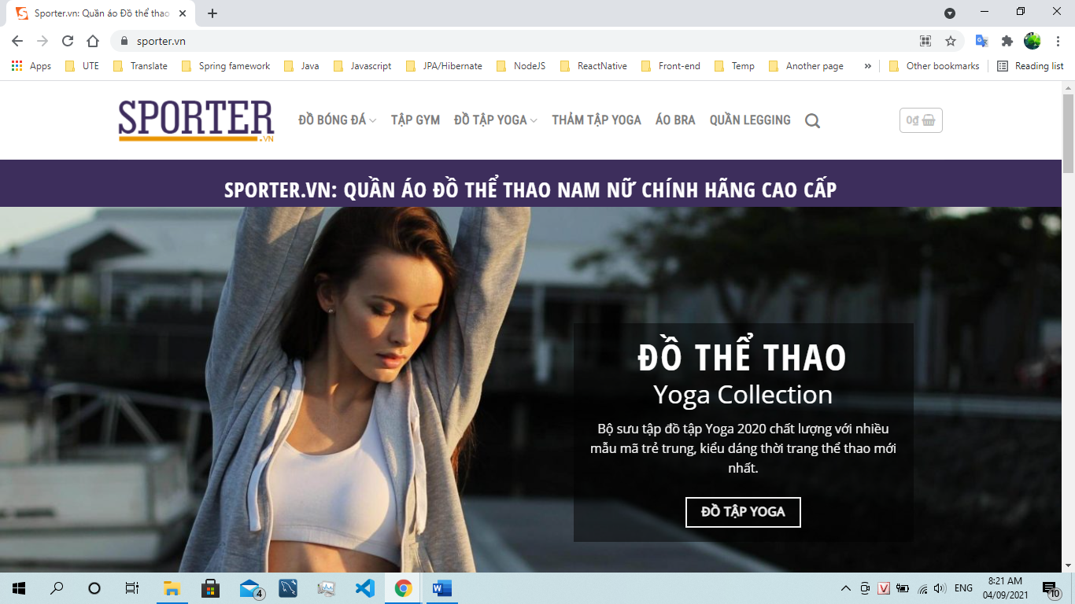

Hình 2. 1: trang web sporter.vn

* **Giới thiệu:**

Hệ thống bán lẻ Sporter.vn đồng hành cùng bạn giúp bạn nâng cao khả năng, trình độ thể thao.

Các sản phẩm, dịch vụ của sporter.vn:

* Nhận đặt áo bóng đá đội tuyển, câu lạc bộ.
* Bán lẻ giày thể thao các loại.
* Bán lẻ quần short thể thao Nike chính hãng.
* Bán lẻ áo thun thể thao chính hãng: Nike, Adidas, Puma…
* Các phụ kiện thể thao cho các môn: Bóng đá, Cầu lông, Bóng chuyền, Tennis…
* **Ưu điểm:**
* Bố cục rõ ràng phù hợp với mục tiêu bán đồ thể thao.
* Có thể nhanh chóng đặt mua mà không cần đăng ký tài khoản.
* Tốc độ tải trang nhanh.
* Thông tin cho các sản phẩm được thể hiện đầy đủ.
* **Nhược điểm:**
* Đối với các sản phẩm chưa được bán vẫn có thể đặt hàng được thay vì chỉ xem qua thông tin hoặc đặt hàng trước.
* Chức năng thanh toán chưa tích hợp các ví điện tử, khi muốn thanh toán online phải liên hệ trực tiếp với shop.
* Không lựa chọn được kích cỡ.
* Các sản phẩm đã hết hàng và các sản phẩm chưa được bán nằm xen kẽ với nhau và nằm chung với các sản phẩm đang bán gây cảm giác rối mắt.
* Đối với một số danh mục không thể hiện rõ sản phẩm dành cho nữ và cho nam.
* Chưa cho phép đặt sản phẩm số lượng lớn.

## 2.2. Trang web sport1.vn

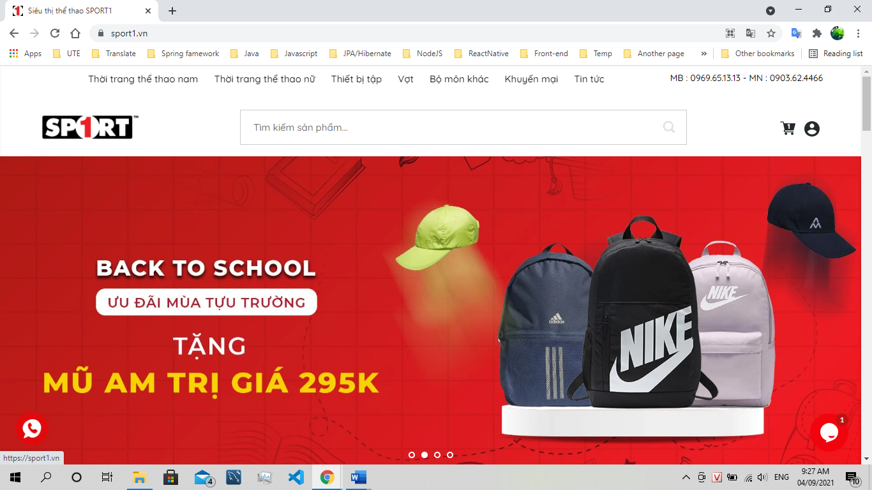

Hình 2. 2: trang web sport1.vn

* **Giới thiệu:**

CÔNG TY TNHH THỂ THAO ĐỨC TRUNG (SPORT1) – trực thuộc Tập Đoàn ĐỨC TRUNG được thành lập và chính thức đi vào hoạt động từ năm 2007. Sự ra đời của siêu thị thể thao mang thương hiệu SPORT1 được đánh giá là một bước tiến quan trọng trong phương thức phân phối các dụng cụ thể thao tới người tiêu dùng.

* **Ưu điểm:**
* Bố cục rõ ràng.
* Thể hiện đầy đủ và chi tiết danh mục sản phẩm.
* Được lựa chọn kích thước sản phẩm.
* Tốc độ tải trang nhanh.
* Thiết kế chức năng tìm kiếm tốt.
* **Nhược điểm:**
* Chưa tích hợp ví điện tử trong thanh toán.
* Chưa chọn lựa màu sắc sản phẩm.
* Vẫn còn các sản phẩm không có thông tin chi tiết.

## 2.3. Trang web thethaokimthanh.vn

* **Giới thiệu:**

Trang web thethaokimthanh.vn là trang web bán đồ thể thao của Thể thao Kim Thành. Với câu chủ đề của web “nâng cao tầm vóc Việt” cho thấy quyết tâm của Kim Thành muốn cải thiện thể trạng của người dân Việt Nam. Do đó các sản phẩm của trang web này rất đa dạng với nhiều phân khúc giá khác nhau để thỏa mãn nhu cầu thể thao của mọi người.

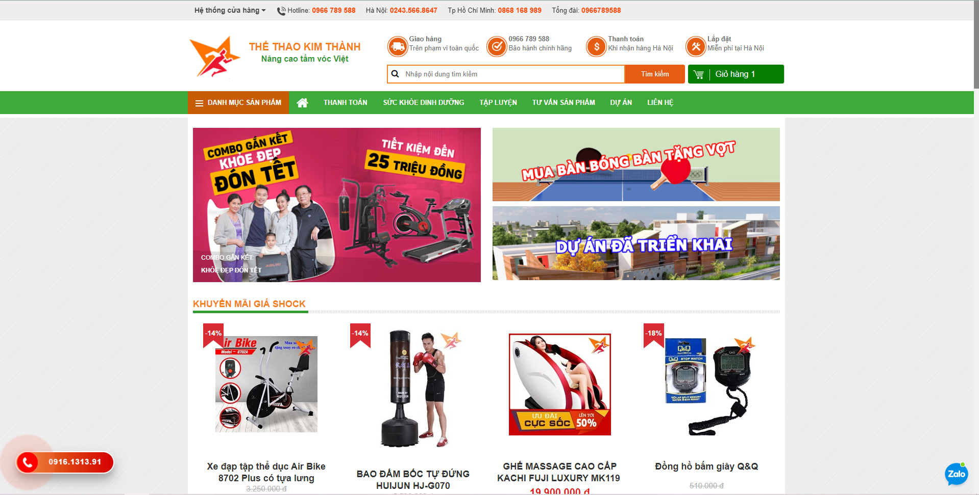

Hình 2. 3: Trang web thethaokimthanh.vn

* **Ưu điểm:**
* Bộ lọc sản phẩm theo 2 lựa chọn đó là về thương hiệu và mức giá.
* Sắp xếp sản phẩm theo thứ tự tăng giảm dần…
* Sản phẩm được phân chia vào các mục nhỏ, mục lớn phân loại rõ ràng.
* Giao diện đơn giản.
* **Nhược điểm:**
* Không có phần tạo người dùng.
* Chức năng thanh toán chưa hoàn thiện (chỉ có nhập vài thông tin cơ bản và người bán sẽ liên hệ qua số điện thoại).
* Không có thanh toán bằng thẻ…

## 2.4. Trang web draha.vn

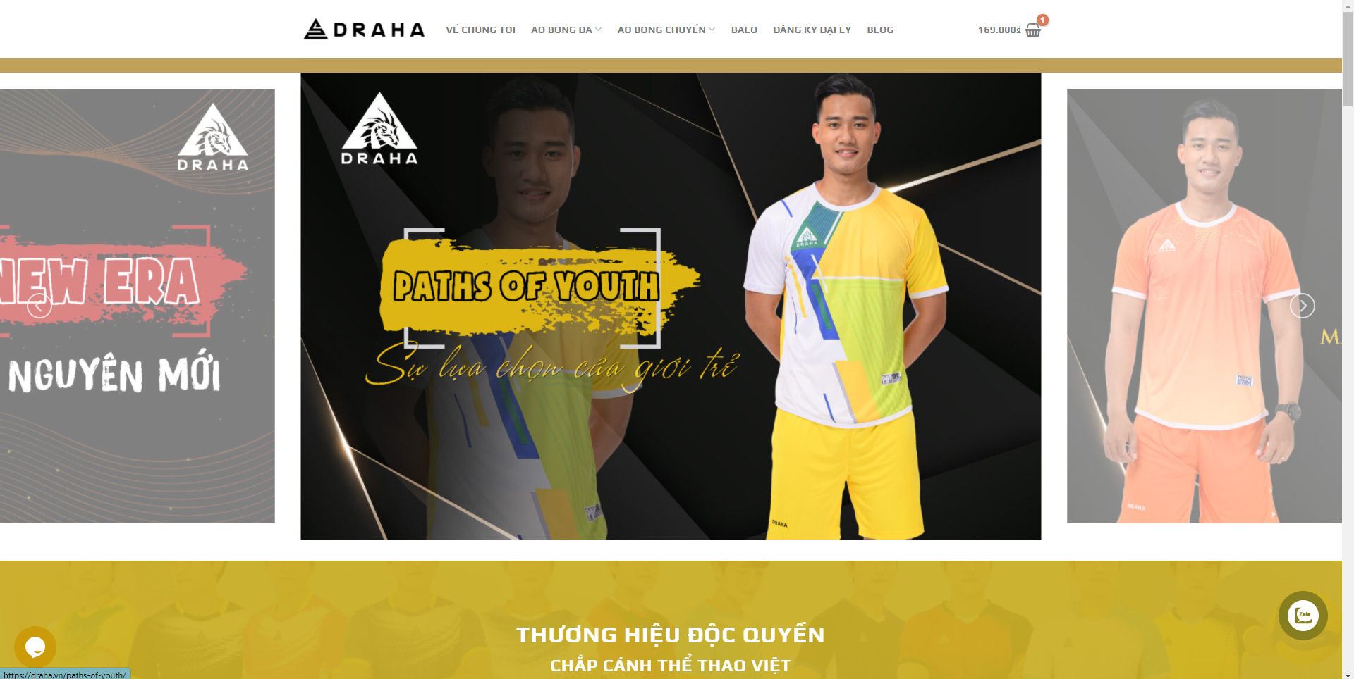

Hình 2. 4: trang web draha.vn

* **Giới thiệu:**

Trang web bán đồ thể thao draha.vn là một trang chuyên bán quần áo thể thao theo phong cách mới, với nhiều mẫu mã đẹp mắt đa dạng.

* **Ưu điểm:**
* Có nhiều mẫu mã và các màu cho từng mã.
* Có chức năng thanh toán online.
* Bộ lọc sản phẩm theo màu sắc, kích cỡ và giá.
* **Nhược điểm:**
* Ít sản phẩm.
* Không có phần tạo người dùng.

## 2.5. Kết luận

* **Những vấn đề cần chú ý:**
* Thiết kế giao diện phù hợp với người sử dụng.
* Để ý tới tác vụ nặng như load ảnh, … để tăng tốc độ trang web từ đó tăng trải nghiệm khách hàng.
* Bố cục, màu sắc phù hợp với người sử dụng.
* Thiết kế chức năng đơn giản và phù hợp với các khách hàng.
* **Các ưu điểm đã đúc kết được:**
* Xây dựng website đơn giản, bố cục rõ ràng, dễ sử dụng và thích hợp cho nhiều lứa tuổi.
* Dễ dàng thay đổi kích thước, màu sắc sản phẩm…
* Đa dạng hóa các loại sản phẩm.
* Tối ưu hóa tốc độ tải trang.
* Tránh các thủ tục rườm rà, phức tạp.
* Dễ dàng phân loại các loại sản phẩm dành cho phái nam và phái nữ.
* **Các nhược điểm cần rút kinh nghiệm:**
* Tránh xây dựng trang web rườm rà, phức tạp.
* Không xây dựng các chức năng dư thừa gây lãng phí tài nguyên.
* Không hiển thị các thông tin không liên quan.
* Hạn chế tối đa việc chèn quá nhiều quảng cáo và các khuyến mãi.
* **Các tính năng cần bổ sung:**
* Xây dựng thêm chức năng cho phép các cửa hàng tham gia buôn bán trên website.
* Tích hợp thêm hình thức thanh toán trực tuyến.
* Thêm các chức năng tùy chọn kích thước, màu sắc.

# Chương 3: phân tích thiết kế

## 3.1. Tài liệu đặc tả yêu cầu

|  |  |
| --- | --- |
| Chapter | Description |
| Preface | Đây là tài liệu đặc tả dành cho quý thầy cô, các bên liên quan nhằm giúp cho mọi người hiểu hơn về dự án đang phát triển. Dự án sẽ ra mắt với những chức năng cơ bản và các chức năng mới sẽ liên tục được cập nhật và phát triển nhằm giúp hệ thống ổn định và phát triển lâu dài. |
| Introduction | Ứng dụng cung cấp 1 website giúp các cửa hàng bán đồ thể thao có thể thực hiện việc mua bán đồ online nhằm giúp các cửa hàng có thể chuyển đổi số. Ngoài ra hệ thống đã tích hợp hệ thống giao hàng giúp các cửa hàng có thể giao đơn trực tiếp tới khách hàng. |
| Glossary | V1.0: phiên bản đầu tiên |
| User requirements definition | Phiên bản 1.0 sẽ mang đến cho khách hàng các chức năng sau:   * Yêu cầu chức năng:   Guest: Đăng ký, xem sản phẩm.  User: Thêm sản phẩm vào giỏ hàng, mua hàng, thanh toán, đăng nhập, đăng xuất, xem thông tin tài khoản, chỉnh sửa thông tin tài khoản, chỉnh sửa giỏ hàng, bình luận, xem lịch sử mua hàng.  Người bán hàng: đăng ký, đăng nhập, đăng xuất, quản lý cửa hàng, quản lý sản phẩm, quản lý đơn hàng, thống kê.  Người giao hàng: đăng ký, đăng nhập, đăng xuất, xem các đơn hàng đã chuẩn bị xong, nhận hàng, giao hàng, xem đơn hàng đã giao thành công.  Người quản trị hệ thống: quản lý tất cả người dùng, quản lý tất cả người bán hàng, quản lý tất cả người giao hàng, quản lý tất cả sản phẩm, quản lý tất cả cửa hàng.   * Yêu cầu phi chức năng:  1. Sức chứa khoảng 100 người dùng truy cập cùng lúc. 2. Chức năng linh hoạt cho việc đăng nhập giữa các actor khác nhau. 3. Toàn vẹn dữ liệu. 4. Giao diện phù hợp cho mọi lứa tuổi. |
| System architecture | Hệ thống sử dụng các công nghệ mới: reactjs, spring framework… |
| System requirements specification | * Yêu cầu chức năng:  1. Sử dụng mô hình mvc + 3 tier để thiết kế. 2. Phân loại người sử dụng (user, seller, shipper và admin).  * Yêu cầu phi chức năng  1. Các dữ liệu đã được backup nên dễ dàng phục hồi. 2. Mã hóa dữ liệu nhạy cảm. |
| System models |  |
| System evolution | 1. Tích hợp thêm các chức năng thanh toán bằng paypal… |
| Appendices | Phiên bản phần mềm: v1.0.  Hệ quản trị cơ sở dữ liệu: mysql.  Công nghệ sử dụng: reactjs và spring framework.  Host: Heroku. |
| Index |  |

## 3.2. Phân tích lược đồ usecase

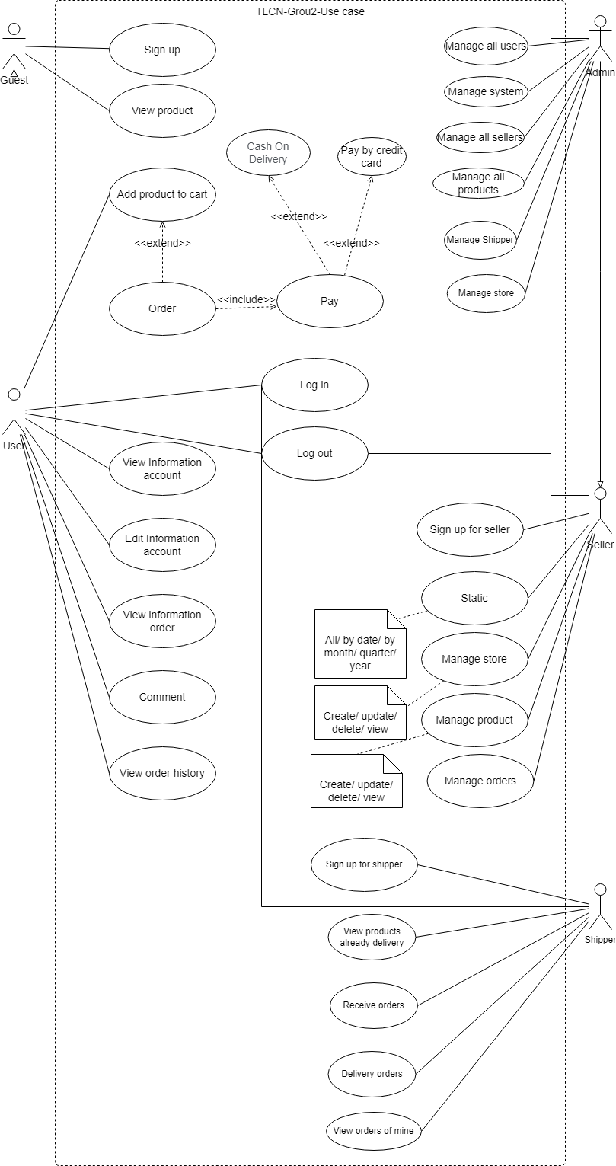

Hình 3. 1: lược đồ usecase

|  |  |  |
| --- | --- | --- |
| **Đối tượng** | **Tên chức năng** | **Mô tả** |
| Guest | Sign up | Khách vãng lai có thể đăng ký để trở thành người dùng để sử dụng web. |
| Guest | View product | Khách vãng lai có thể xem các thông tin các sản phẩm. |
| User | Add product to cart | Người dùng có thể thêm một sản phẩm vào giỏ hàng. |
| User | Order | Sau khi thêm sản phẩm vào giỏ hàng, người dùng có thể đặt mua các sản phẩm trong giỏ hàng. |
| Pay | Pay | Người dùng lựa chọn 1 trong 2 hình thức thanh toán: thanh toán bằng tiền mặt khi nhận hàng và thanh toán bằng thẻ. |
| User | Cash on delivery | Người dùng có thể trả tiền mặt khi nhận hàng. |
| User | Pay by credit card | Người dùng có thể thanh toán online bằng ví điện tử paypal. |
| User | View information account | Người dùng có thể xem thông tin tài khoản của chính mình. |
| User | Edit information account | Người dùng có thể chỉnh sửa thông tin tài khoản. |
| User | Comment | Người dùng nhận xét sau khi mua sản phẩm. |
| User | View order history | Người dùng có thể xem lại lịch sử mua hàng. |
| Shipper | Sign up for shipper | Người giao hàng có thể đăng ký để tham gia vào hệ thống. |
| Shipper | View products already delivery | Người giao hàng có thể xem các đơn hàng có thể được giao. |
| Shipper | Receive orders | Người giao hàng thực hiện nhận đơn hàng trên hệ thống. |
| Shipper | Delivery orders | Người giao hàng xác nhận các đơn hàng đã giao. |
| Shipper | View orders of mine | Người giao hàng xem lại lịch sử các đơn đã giao. |
| Seller | Sign up for seller | Người bán hàng có thể đăng ký để trở thành viên trên hệ thống. |
| Seller | Static | Người bán hàng có thể thống kê doanh thu từng cửa hàng. |
| Seller | Manage store | Người bán hàng có thể tạo ra và quản lý các cửa hàng riêng. |
| Seller | Manage products | Người bán hàng có thể tạo ra và quản lý sản phẩm trong cửa hàng. |
| Seller | Manage order | Người bán hàng quản lý các đơn hàng của người dùng đã đặt. |
| Admin | Manage all users | Người quản trị quản lý tất cả người dùng. |
| Admin | Manage system | Người quản trị quản lý hệ thống. |
| Admin | Manage all sellers | Người quản trị quản lý tất cả người bán hàng. |
| Admin | Manage all products | Người quản trị quản lý tất cả sản phẩm. |
| Admin | Manage all store | Người quản trị quản lý tất cả cửa hàng. |

## 3.3. Đặc tả usecase

3.3.1. Xem sản phẩm

|  |  |
| --- | --- |
| **Name** | **Xem thông tin sản phẩm** |
| **Brief description** | Khách vãng lai truy cập vào trang chủ hệ thống sẽ hiển thị thông tin sản phẩm. |
| **Actor(s)** | Guest |
| **Pre-conditions** |  |
| **Post-conditions** | Sản phẩm sẽ được hiển thị trên trang chủ |
| **Flow of events** |  |
| Basic flow  (Thành công) | Người dùng thực hiện các bước sau:   1. Truy cập vào trang chủ. 2. Hệ thống gọi đến API https://tlcngroup2be.herokuapp.com/products lấy tất cả các sản phẩm trong hệ thống. 3. BE trả về tất cả các sản phẩm. 4. FE hiển thị tất cả sản phẩm lên trang chủ. |
| Alternative flow  (Thất bại) | 1. Nếu xảy ra các trường hợp khác hệ thống sẽ thông báo lỗi. |
| **Extension point** | Không có |

3.3.2. Xem chi tiết sản phẩm

|  |  |
| --- | --- |
| **Name** | **Xem thông tin sản phẩm** |
| **Brief description** | Khách hàng truy cập vào một sản phẩm hệ thống sẽ hiển thị thông tin chi tiết của sản phẩm. |
| **Actor(s)** | Guest |
| **Pre-conditions** |  |
| **Post-conditions** | Sản phẩm sẽ được hiển thị trên trang chi tiết sản phẩm. |
| **Flow of events** |  |
| Basic flow  (Thành công) | Người dùng thực hiện các bước sau:   1. Truy cập vào trang chủ. 2. Hệ thống gọi đến API https://tlcngroup2be.herokuapp.com/product/category lấy tất cả các chi tiết sản phẩm trong hệ thống. 3. BE trả về tất cả các sản phẩm. 4. FE hiển thị tất cả sản phẩm lên trang chủ. |
| Alternative flow  (Thất bại) | 1. Nếu xảy ra các trường hợp khác hệ thống sẽ thông báo lỗi. |
| **Extension point** | Không có |

3.3.3. Đăng ký

|  |  |
| --- | --- |
| **Name** | **Đăng ký** |
| **Brief description** | Khi một khách hàng chưa có tài khoản trong hệ thống có thể chọn mục đăng ký. |
| **Actor(s)** | Guest |
| **Pre-conditions** | Chưa có tài khoản |
| **Post-conditions** | Có tài khoản trong hệ thống |
| **Flow of events** |  |
| Basic flow  (Thành công) | Người dùng chưa có tài khoản thực hiện các bước sau:   1. Ấn vào nút đăng ký. 2. Điền tất cả thông tin vào form đăng ký. 3. Ấn đăng ký. 4. Hệ thống gọi đến API https://tlcngroup2be.herokuapp.com/signup để tạo ra một user mới. 5. Hệ thống chuyển về trang chủ kèm cùng với tài khoản đã đăng ký. |
| Alternative flow  (Thất bại) | 1. Nếu xảy ra các trường hợp khác hệ thống sẽ thông báo lỗi. |
| **Extension point** | Không có |

3.3.4. Đăng nhập

|  |  |
| --- | --- |
| **Name** | **Đăng nhập** |
| **Brief description** | Đăng nhập vào tài khoản khách hàng. |
| **Actor(s)** | User |
| **Pre-conditions** | Đã có tài khoản |
| **Post-conditions** | Đăng nhập thành công và có thể thực hiện các thao tác tương ứng. |
| **Flow of events** |  |
| Basic flow  (Thành công) | Người dùng thực hiện các bước sau:   1. Ấn vào nút đăng nhập. 2. Điền tất cả thông tin vào form đăng nhập. 3. Ấn đăng nhập. 4. Hệ thống gọi đến API https://tlcngroup2be.herokuapp.com/login. 5. Hệ thống chuyển về trang chủ kèm cùng với tài khoản đã đăng nhập. |
| Alternative flow  (Thất bại) | 1. Nếu xảy ra các trường hợp khác hệ thống sẽ thông báo lỗi. |
| **Extension point** | Không có |

3.3.5. Xem thông tin tài khoản

|  |  |
| --- | --- |
| **Name** | **Xem thông tin tài khoản** |
| **Brief description** | Xem thông tin tài khoản khách hàng. |
| **Actor(s)** | User |
| **Pre-conditions** | Đã có tài khoản |
| **Post-conditions** | Hiển thị thông tin tài khoản |
| **Flow of events** |  |
| Basic flow  (Thành công) | Người dùng thực hiện các bước sau:   1. Ấn vào tài khoản của tôi. 2. Hệ thống gọi đến API https://tlcngroup2be.herokuapp.com/user/:id. 3. Hệ thống hiển thị thông tin tài khoản. |
| Alternative flow  (Thất bại) | 1. Nếu xảy ra các trường hợp khác hệ thống sẽ thông báo lỗi. |
| **Extension point** | Không có |

3.3.6. Thêm vào giỏ hàng

|  |  |
| --- | --- |
| **Name** | **Thêm vào giỏ hàng** |
| **Brief description** | Thêm sản phẩm vào giỏ hàng. |
| **Actor(s)** | User |
| **Pre-conditions** | Đã có tài khoản |
| **Post-conditions** | Sản phẩm thêm vào giỏ hàng thành công. |
| **Flow of events** |  |
| Basic flow  (Thành công) | Người dùng thực hiện các bước sau:   1. Ấn vào sản phẩm muốn thêm. 2. Chọn thêm vào giỏ hàng. 3. Hệ thống tự động thêm sản phẩm vào giỏ hàng. 4. Hiển thị thông báo thêm vào giỏ hàng thành công. |
| Alternative flow  (Thất bại) | 1. Nếu xảy ra các trường hợp khác hệ thống sẽ thông báo lỗi. |
| **Extension point** | Không có |

3.3.7. Đặt hàng

|  |  |
| --- | --- |
| **Name** | **Đặt hàng** |
| **Brief description** | Thao tác đặt hàng. |
| **Actor(s)** | User |
| **Pre-conditions** | Đã có tài khoản |
| **Post-conditions** | Đặt hàng thành công. |
| **Flow of events** |  |
| Basic flow  (Thành công) | Người dùng thực hiện các bước sau:   1. Ấn vào giỏ hàng. 2. Chọn thanh toán. 3. Kiểm tra thông tin sản phẩm và lựa chọn hình thức thanh toán. 4. Chọn đặt hàng. 5. Hệ thống gửi đến API [https://tlcngroup2be.herokuapp.com/user/order](https://cnpmmbe.herokuapp.com/user/order). 6. BE gửi thông báo thành công. 7. Hệ thống chuyển về trang chủ. |
| Alternative flow  (Thất bại) | 1. Nếu xảy ra các trường hợp khác hệ thống sẽ thông báo lỗi. |
| **Extension point** | Không có |

3.3.8. Thanh toán bằng tiền mặt

|  |  |
| --- | --- |
| **Name** | **Thanh toán bằng tiền mặt** |
| **Brief description** | Thanh toán bằng tiền mặt. |
| **Actor(s)** | User |
| **Pre-conditions** | Đã có tài khoản |
| **Post-conditions** | Đặt hàng thành công |
| **Flow of events** |  |
| Basic flow  (Thành công) | Người dùng thực hiện các bước sau:   1. Ấn vào giỏ hàng. 2. Chọn thanh toán. 3. Kiểm tra thông tin sản phẩm và lựa chọn hình thức thanh toán bằng tiền mặt. 4. Chọn đặt hàng. 5. Hệ thống gửi đến API [https://tlcngroup2be.herokuapp.com/user/order](https://cnpmmbe.herokuapp.com/user/order). 6. BE gửi thông báo thành công. 7. Hệ thống chuyển về trang chủ. |
| Alternative flow  (Thất bại) | 1. Nếu xảy ra các trường hợp khác hệ thống sẽ thông báo lỗi. |
| **Extension point** | Không có |

3.3.9. Thanh toán bằng paypal

|  |  |
| --- | --- |
| **Name** | **Thanh toán bằng paypal** |
| **Brief description** | Thanh toán bằng paypal. |
| **Actor(s)** | User |
| **Pre-conditions** | Đã có tài khoản |
| **Post-conditions** | Đặt hàng thành công |
| **Flow of events** |  |
| Basic flow  (Thành công) | Người dùng thực hiện các bước sau:   1. Ấn vào giỏ hàng. 2. Chọn thanh toán. 3. Kiểm tra thông tin sản phẩm và lựa chọn hình thức thanh toán bằng paypal. 4. Chọn đặt hàng. 5. Hệ thống gửi đến API <https://tlcngroup2be.herokuapp.com/user/order>. 6. BE gửi thông báo thành công. 7. Hệ thống chuyển về trang chủ. |
| Alternative flow  (Thất bại) | 1. Nếu xảy ra các trường hợp khác hệ thống sẽ thông báo lỗi. |
| **Extension point** | Không có |

3.3.10. Xem lịch sử đặt hàng

|  |  |
| --- | --- |
| **Name** | **Xem lịch sử đặt hàng** |
| **Brief description** | Khách hàng có thể xem lịch sử đặt hàng. |
| **Actor(s)** | User |
| **Pre-conditions** | Đã có tài khoản |
| **Post-conditions** | Hệ thống hiển thị lịch sử đặt hàng. |
| **Flow of events** |  |
| Basic flow  (Thành công) | Người dùng thực hiện các bước sau:   1. Ấn vào đơn hàng. 2. Hệ thống gửi đến API <https://tlcngroup2be.herokuapp.com/user/orderhistory/:id>. 3. BE gửi danh sách đơn hàng. 4. Hệ thống hiển thị lên trang xem lịch sử. |
| Alternative flow  (Thất bại) | 1. Nếu xảy ra các trường hợp khác hệ thống sẽ thông báo lỗi. |
| **Extension point** | Không có |

3.3.11. Xem chi tiết đơn hàng

|  |  |
| --- | --- |
| **Name** | **Xem lịch sử chi tiết đơn hàng** |
| **Brief description** | Khách hàng có thể xem lịch sử chi tiết đơn hàng. |
| **Actor(s)** | User |
| **Pre-conditions** | Đã có tài khoản |
| **Post-conditions** | Hệ thống hiển thị lịch sử chi tiết đơn hàng. |
| **Flow of events** |  |
| Basic flow  (Thành công) | Người dùng thực hiện các bước sau:   1. Ấn vào đơn hàng. 2. Ấn vào một đơn hàng bất kỳ. 3. Hệ thống gửi đến API https://tlcngroup2be.herokuapp.com[/user/orderdetailhistory /:id](https://cnpmmbe.herokuapp.com/user/orderhistory/:id). 4. BE gửi danh sách chi tiết sản phẩm trong đơn hàng. 5. Hệ thống hiển thị lên trang xem lịch sử. |
| Alternative flow  (Thất bại) | 1. Nếu xảy ra các trường hợp khác hệ thống sẽ thông báo lỗi. |
| **Extension point** | Không có |

3.3.12. Bình luận

|  |  |
| --- | --- |
| **Name** | **Bình luận** |
| **Brief description** | Khách hàng có thể bình luận sản phẩm. |
| **Actor(s)** | User |
| **Pre-conditions** | Đã có tài khoản, đã mua sản phẩm. |
| **Post-conditions** | Bình luận được thêm vào sản phẩm. |
| **Flow of events** |  |
| Basic flow  (Thành công) | Người dùng thực hiện các bước sau:   1. Ấn vào đơn hàng. 2. Ấn vào một đơn hàng bất kỳ. 3. Ấn vào nhận xét 4. Hệ thống gửi đến API <https://tlcngroup2be.herokuapp.com/user/comment>. 5. BE lưu bình luận vào sản phẩm. 6. Hệ thống hiển thị thông báo bình luận thành công. |
| Alternative flow  (Thất bại) | 1. Nếu xảy ra các trường hợp khác hệ thống sẽ thông báo lỗi. |
| **Extension point** | Không có |

3.3.13. Tạo cửa hàng

|  |  |
| --- | --- |
| **Name** | **Tạo ra một cửa hàng mới** |
| **Brief description** | Người bán hàng có thể tạo ra một cửa hàng mới. |
| **Actor(s)** | Seller |
| **Pre-conditions** | Đăng ký tài khoản bán hàng. |
| **Post-conditions** | Tạo thành công một cửa hàng. |
| **Flow of events** |  |
| Basic flow  (Thành công) | Người dùng thực hiện các bước sau:   1. Truy cập vào trang chủ. 2. Đăng nhập bằng tài khoản người bán hàng. 3. Truy cập vào trang chủ của người bán hàng. 4. Ấn tạo của hàng. 5. Nhập thông tin cần thiết. 6. Ấn nút tạo cửa hàng. 7. Hệ thống gọi đến API <https://tlcngroup2be.herokuapp.com/store> tạo cửa hàng mới. 8. BE tạo ra một cửa hàng và lưu trữ vào trong database. 9. BE trả về thông tin cửa hàng. 10. Hệ thống gọi đến API lấy tất cả các cửa hàng thuộc sở hữu của chủ cửa hàng đó. 11. BE lấy tất cả các cửa hàng thuộc sở hữu của chủ cửa hàng đó. 12. BE trả về các cửa hàng. 13. FE hiển thị cửa hàng lên trang quản lý. |
| Alternative flow  (Thất bại) | 1. Nếu xảy ra các trường hợp khác hệ thống sẽ thông báo lỗi. |
| **Extension point** | Không có |

3.3.14. Chỉnh sửa một cửa hàng

|  |  |
| --- | --- |
| **Name** | **Chỉnh sửa thông một cửa hàng mới** |
| **Brief description** | Người bán hàng có thể tạo ra một cửa hàng mới. |
| **Actor(s)** | Seller |
| **Pre-conditions** | Đăng ký tài khoản bán hàng.  Cửa hàng phải tồn tại. |
| **Post-conditions** | Chỉnh sửa thành công thông tin một cửa hàng. |
| **Flow of events** |  |
| Basic flow  (Thành công) | Người dùng thực hiện các bước sau:   1. Người bán hàng ấn vào nút chỉnh sửa của cửa hàng. 2. FE hiển thị thông tin của cửa hàng. 3. Người bán hàng nhập các thông tin cần chỉnh sửa và ấn chỉnh sửa. 4. Hệ thống gọi đến API <https://tlcngroup2be.herokuapp.com/store/:id> chỉnh sửa thông tin cửa hàng. 5. BE cập nhật thông tin vào trong cơ sở dữ liệu. 6. BE trả về thông báo cập nhật thành công. 7. FE hiển thị thông báo cập nhật thành công và chuyển về trang quản lý. |
| Alternative flow  (Thất bại) | 1. Nếu xảy ra các trường hợp khác hệ thống sẽ thông báo lỗi. |
| **Extension point** | Không có |

3.3.15. Thêm sản phẩm quần áo

|  |  |
| --- | --- |
| **Name** | **Thêm sản phẩm quần áo** |
| **Brief description** | Thêm sản phẩm loại quần áo. |
| **Actor(s)** | Seller |
| **Pre-conditions** | Đăng ký tài khoản bán hàng.  Cửa hàng phải tồn tại. |
| **Post-conditions** | Thêm sản phẩm quần áo thành công. |
| **Flow of events** |  |
| Basic flow  (Thành công) | Người dùng thực hiện các bước sau:   1. Ấn vào chi tiết của một cửa hàng. 2. Chọn thêm sản phẩm. 3. Nhập thông tin chung. 4. Ấn tạo sản phẩm. 5. Hệ thống gọi đến API <https://tlcngroup2be.herokuapp.com/seller/product>. 6. Nhập thông tin chi tiết của loại quần áo. 7. Hệ thống gọi đến API [https://tlcngroup2be.herokuapp.com/seller/product/categoryclothes](https://cnpmmbe.herokuapp.com/seller/product/categoryclothes). 8. Hệ thống thông báo thêm sản phẩm thành công. |
| Alternative flow  (Thất bại) | 1. Nếu xảy ra các trường hợp khác hệ thống sẽ thông báo lỗi. |
| **Extension point** | Không có |

3.3.16. Chỉnh sửa thông tin sản phẩm

|  |  |
| --- | --- |
| **Name** | **Chỉnh sửa một sản phẩm** |
| **Brief description** | Người bán hàng có thể chỉnh sửa một sản phẩm. |
| **Actor(s)** | Seller |
| **Pre-conditions** | Đăng ký tài khoản bán hàng.  Có ít nhất một cửa hàng.  Có ít nhất một sản phẩm. |
| **Post-conditions** | Chỉnh sửa thành công một sản phẩm. |
| **Flow of events** |  |
| Basic flow  (Thành công) | Người dùng thực hiện các bước sau:   1. Đăng nhập bằng tài khoản người bán hàng. 2. Truy cập vào trang quản lý cửa hàng. 3. Bấm vào nút chi tiết của cửa hàng cần tạo sản phẩm. 4. Ấn vào nút thông tin một sản phẩm. 5. FE hiển thị thông tin sản phẩm. 6. Người bán hàng ấn nút chỉnh sửa. 7. Chỉnh sửa các thông tin cần thiết và ấn nút lưu. 8. Hệ thống gọi đến API <https://tlcngroup2be.herokuapp.com/product/:id> chỉnh sửa thông tin sản phẩm. 9. BE lưu thông tin sản phẩm chỉnh sửa vào cơ sở dữ liệu. 10. BE trả về thông tin đã chỉnh sửa. 11. FE hiển thị thông tin cho người bán hàng. |
| Alternative flow  (Thất bại) | 1. Nếu xảy ra các trường hợp khác hệ thống sẽ thông báo lỗi. |
| **Extension point** | Không có |

3.3.17. Thêm sản phẩm giày dép

|  |  |
| --- | --- |
| **Name** | **Thêm sản phẩm giày dép** |
| **Brief description** | Thêm sản phẩm loại giày dép. |
| **Actor(s)** | Seller |
| **Pre-conditions** | Đăng ký tài khoản bán hàng.  Cửa hàng phải tồn tại. |
| **Post-conditions** | Thêm sản phẩm giày dép thành công. |
| **Flow of events** |  |
| Basic flow  (Thành công) | Người dùng thực hiện các bước sau:   1. Ấn vào chi tiết của một cửa hàng. 2. Chọn thêm sản phẩm. 3. Nhập thông tin chung. 4. Ấn tạo sản phẩm. 5. Hệ thống gọi đến API [https://tlcngroup2be.herokuapp.com/seller/product](https://cnpmmbe.herokuapp.com/seller/product). 6. Nhập thông tin chi tiết của loại giày dép. 7. Hệ thống gọi đến API [https://tlcngroup2be.herokuapp.com/seller/product/categorys](https://cnpmmbe.herokuapp.com/seller/product/categorys)hoes. 8. Hệ thống thông báo thêm sản phẩm thành công. |
| Alternative flow  (Thất bại) | 1. Nếu xảy ra các trường hợp khác hệ thống sẽ thông báo lỗi. |
| **Extension point** | Không có |

3.3.18. Thêm sản phẩm phụ kiện

|  |  |
| --- | --- |
| **Name** | **Thêm sản phẩm phụ kiện** |
| **Brief description** | Thêm sản phẩm loại phụ kiện. |
| **Actor(s)** | Seller |
| **Pre-conditions** | Đăng ký tài khoản bán hàng.  Cửa hàng phải tồn tại. |
| **Post-conditions** | Thêm sản phẩm phụ kiện thành công. |
| **Flow of events** |  |
| Basic flow  (Thành công) | Người dùng thực hiện các bước sau:   1. Ấn vào chi tiết của một cửa hàng. 2. Chọn thêm sản phẩm. 3. Nhập thông tin chung. 4. Ấn tạo sản phẩm. 5. Hệ thống gọi đến API <https://cnpmmbe.herokuapp.com/seller/product>. 6. Nhập thông tin chi tiết của loại phụ kiện. 7. Hệ thống gọi đến API <https://cnpmmbe.herokuapp.com/seller/product/categoryacessories>. 8. Hệ thống thông báo thêm sản phẩm thành công. |
| Alternative flow  (Thất bại) | 1. Nếu xảy ra các trường hợp khác hệ thống sẽ thông báo lỗi. |
| **Extension point** | Không có |

3.3.19. Xử lý đơn hàng

|  |  |
| --- | --- |
| **Name** | **Xử lý đơn hàng** |
| **Brief description** | Xử lý đơn hàng. |
| **Actor(s)** | Seller |
| **Pre-conditions** | Đăng ký tài khoản bán hàng.  Cửa hàng phải tồn tại.  Đã có đơn hàng. |
| **Post-conditions** | Xử lý đơn hàng thành công. |
| **Flow of events** |  |
| Basic flow  (Thành công) | Người dùng thực hiện các bước sau:   1. Vào trang quản lý cửa hàng. 2. Chọn order. 3. Hệ thống gọi đến API https://cnpmmbe.herokuapp.com/seller/order/4. 4. BE gửi lại thông tin đặt hàng. 5. Seller xác nhận đơn hàng. 6. Hệ thống gọi đến API [https://tlcngroup2be.herokuapp.com/seller/orderdetail/status/2](https://cnpmmbe.herokuapp.com/seller/orderdetail/status/2) 7. Hệ thống thông báo xác nhận thành công. |
| Alternative flow  (Thất bại) | 1. Nếu xảy ra các trường hợp khác hệ thống sẽ thông báo lỗi. |
| **Extension point** | Không có |

3.3.20. Thống kê

|  |  |
| --- | --- |
| **Name** | **Xử lý đơn hàng** |
| **Brief description** | Xử lý đơn hàng. |
| **Actor(s)** | Seller |
| **Pre-conditions** | Đăng ký tài khoản bán hàng.  Cửa hàng phải tồn tại. |
| **Post-conditions** | Hiển thị thống kê |
| **Flow of events** |  |
| Basic flow  (Thành công) | Người dùng thực hiện các bước sau:   1. Vào trang quản lý cửa hàng. 2. Chọn static. 3. Hệ thống gọi đến API [https://tlcngroup2be.herokuapp.com/seller/order/:id/statusfinished](https://cnpmmbe.herokuapp.com/seller/order/:id/statusfinished) 4. BE gửi lại thông tin thống kê. 5. Hệ thống hiển thị thống kê. |
| Alternative flow  (Thất bại) | 1. Nếu xảy ra các trường hợp khác hệ thống sẽ thông báo lỗi. |
| **Extension point** | Không có |

3.3.21. Lấy thông tin đơn hàng cần giao

|  |  |
| --- | --- |
| **Name** | **Lấy thông tin đơn hàng cần giao** |
| **Brief description** | Lấy thông tin toàn bộ đơn hàng cần giao. |
| **Actor(s)** | Shipper |
| **Pre-conditions** | Đăng ký tài khoản người giao hàng. |
| **Post-conditions** | Hiển thị danh sách đơn hàng cần giao. |
| **Flow of events** |  |
| Basic flow  (Thành công) | Người dùng thực hiện các bước sau:   1. Vào trang người giao hàng. 2. Hệ thống gọi đến API https://cnpmmbe.herokuapp.com/shipper. 3. BE gửi lại thông tin đơn hàng. 4. Hệ thống hiển thị đơn hàng. |
| Alternative flow  (Thất bại) | 1. Nếu xảy ra các trường hợp khác hệ thống sẽ thông báo lỗi. |
| **Extension point** | Không có |

3.3.22. Đơn hàng đã nhận

|  |  |
| --- | --- |
| **Name** | **Lấy thông tin đơn hàng đã nhận.** |
| **Brief description** | Lấy thông tin toàn bộ đơn hàng đã nhận. |
| **Actor(s)** | Shipper |
| **Pre-conditions** | Đăng ký tài khoản người giao hàng. |
| **Post-conditions** | Hiển thị danh sách đơn hàng cần giao. |
| **Flow of events** |  |
| Basic flow  (Thành công) | Người dùng thực hiện các bước sau:   1. Vào trang người giao hàng. 2. Vào mục đơn hàng đã nhận. 3. Hệ thống gọi đến API https://tlcngroup2be.herokuapp.com/shipper/order/0. 4. BE gửi lại thông tin đơn hàng. 5. Hệ thống hiển thị đơn hàng. |
| Alternative flow  (Thất bại) | 1. Nếu xảy ra các trường hợp khác hệ thống sẽ thông báo lỗi. |
| **Extension point** | Không có |

3.3.23. Đơn hàng đã giao

|  |  |
| --- | --- |
| **Name** | **Lấy thông tin đơn hàng đã nhận.** |
| **Brief description** | Lấy thông tin toàn bộ đơn hàng đã nhận. |
| **Actor(s)** | Shipper |
| **Pre-conditions** | Đăng ký tài khoản người giao hàng. |
| **Post-conditions** | Hiển thị danh sách đơn hàng cần giao. |
| **Flow of events** |  |
| Basic flow  (Thành công) | Người dùng thực hiện các bước sau:   1. Vào trang người giao hàng. 2. Vào mục đơn hàng đã giao. 3. Hệ thống gọi đến API https://tlcngroup2be.herokuapp.com/shipper/ordersuccess/0. 4. BE gửi lại thông tin đơn hàng. 5. Hệ thống hiển thị đơn hàng. |
| Alternative flow  (Thất bại) | 1. Nếu xảy ra các trường hợp khác hệ thống sẽ thông báo lỗi. |
| **Extension point** | Không có |

3.3.24. Quản lý người dùng

|  |  |
| --- | --- |
| **Name** | **Quản lý người dùng** |
| **Brief description** | Lấy thông tin toàn bộ người dùng. |
| **Actor(s)** | Admin |
| **Pre-conditions** | Đăng nhập bằng tài khoản admin. |
| **Post-conditions** | Hiển thị danh sách toàn bộ người dùng. |
| **Flow of events** |  |
| Basic flow  (Thành công) | Người dùng thực hiện các bước sau:   1. Vào trang admin. 2. Hệ thống gọi đến API https://tlcngroup2be.herokuapp.com/admin/users. 3. BE gửi lại thông tin toàn bộ khách hàng. 4. Hệ thống hiển thị thông tin khách hàng. |
| Alternative flow  (Thất bại) | 1. Nếu xảy ra các trường hợp khác hệ thống sẽ thông báo lỗi. |
| **Extension point** | Không có |

3.3.25. Quản lý cửa hàng

|  |  |
| --- | --- |
| **Name** | **Quản lý cửa hàng** |
| **Brief description** | Lấy thông tin toàn bộ cửa hàng. |
| **Actor(s)** | Admin |
| **Pre-conditions** | Đăng nhập bằng tài khoản admin. |
| **Post-conditions** | Hiển thị danh sách toàn bộ người giao hàng. |
| **Flow of events** |  |
| Basic flow  (Thành công) | Người dùng thực hiện các bước sau:   1. Vào trang admin. 2. Vào mục tất cả cửa hàng. 3. Hệ thống gọi đến API https://tlcngroup2be.herokuapp.com/admin/stores. 4. BE gửi lại thông tin toàn bộ cửa hàng. 5. Hệ thống hiển thị thông tin cửa hàng. |
| Alternative flow  (Thất bại) | 1. Nếu xảy ra các trường hợp khác hệ thống sẽ thông báo lỗi. |
| **Extension point** | Không có |

3.3.26. Quản lý đơn hàng

|  |  |
| --- | --- |
| **Name** | **Quản lý đơn hàng** |
| **Brief description** | Lấy thông tin toàn bộ đơn hàng. |
| **Actor(s)** | Admin |
| **Pre-conditions** | Đăng nhập bằng tài khoản admin. |
| **Post-conditions** | Hiển thị danh sách toàn bộ đơn hàng. |
| **Flow of events** |  |
| Basic flow  (Thành công) | Người dùng thực hiện các bước sau:   1. Vào trang admin. 2. Vào mục tất cả cửa hàng. 3. Hệ thống gọi đến API https://tlcngroup2be.herokuapp.com/admin/orders. 4. BE gửi lại thông tin toàn bộ đơn hàng. 5. Hệ thống hiển thị thông tin đơn hàng. |
| Alternative flow  (Thất bại) | 1. Nếu xảy ra các trường hợp khác hệ thống sẽ thông báo lỗi. |
| **Extension point** | Không có |

3.3.27. Quản lý sản phẩm

|  |  |
| --- | --- |
| **Name** | **Quản lý sản phẩm** |
| **Brief description** | Lấy thông tin toàn bộ sản phẩm. |
| **Actor(s)** | Admin |
| **Pre-conditions** | Đăng nhập bằng tài khoản admin. |
| **Post-conditions** | Hiển thị danh sách toàn bộ sản phẩm. |
| **Flow of events** |  |
| Basic flow  (Thành công) | Người dùng thực hiện các bước sau:   1. Vào trang admin. 2. Vào mục tất cả cửa hàng. 3. Hệ thống gọi đến API https://tlcngroup2be.herokuapp.com/admin/products. 4. BE gửi lại thông tin toàn bộ sản phẩm. 5. Hệ thống hiển thị thông tin sản phẩm. |
| Alternative flow  (Thất bại) | 1. Nếu xảy ra các trường hợp khác hệ thống sẽ thông báo lỗi. |
| **Extension point** | Không có |

## 3.4. Phân tích cơ sở dữ liệu

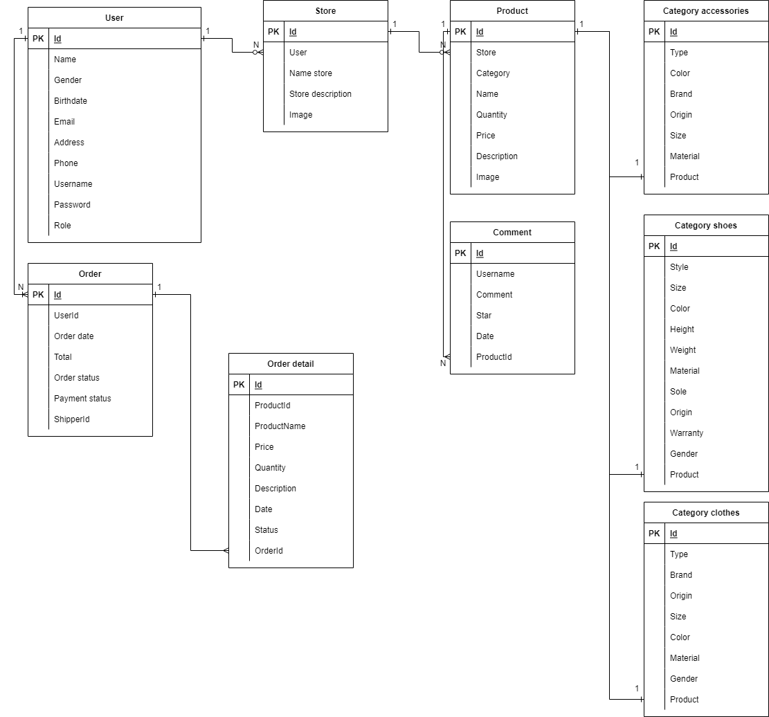

Hình 3. 2: cơ sở dữ liệu

* Một người dùng có các thuộc tính sau: id, name, gender, birthdate, email, address, phone, username, password. Một khách hàng có thể đăng ký tài khoản như một khách hàng bình thường hoặc trở thành chủ cửa hàng hoặc trở thành người giao hàng. Vai trò của user được phân biệt qua thuộc tính role.
* Một cửa hàng có các thuộc tính sau: id, user, name store, store description, image. Một chủ cửa hàng có thể có một hoặc nhiều cửa hàng.
* Một sản phẩm có các thuộc tính sau: id, store, category, name, quantity, price, description, image. Một cửa hàng có thể có một hoặc nhiều sản phẩm.
* Một bình luận có các thuộc tính sau: id, username, comment, star, date, productid. Một sản phẩm có thể có một hoặc nhiều bình luận.
* Một sản phẩm loại quần áo có các thuộc tính đặc trưng sau: id, type, brand, origin, size, color, material, gender, product. Xác định loại sản phẩm thông qua thuộc tính category.
* Một sản phẩm thuộc loại giày dép có các thuộc tính đặc trưng sau: id, style, size, color, height, weight, material, sole, origin, warranty, gender, product. Xác định loại sản phẩm thông qua thuộc tính category.
* Một sản phẩm thuộc loại phụ kiện sẽ có các thuộc tính đặc trưng sau: id, type, color, brand, origin, size, material, product. Xác định loại sản phẩm thông qua thuộc tính category.
* Một đơn hàng có những thuộc tính sau: id, userId, order date, total, order status, payment status, shipperId. Một khách hàng có thể có một hoặc nhiều đơn hàng.
* Một chi tiết đơn hàng có thể có những thuộc tính sau: id, productid, product name, price, quantity, description, date, status, orderId. Một đơn hàng có thể có một hoặc nhiều sản phẩm trong đơn.

## 3.5. Lược đồ tuần tự

3.5.1. Xem sản phẩm



Hình 3. 3: view products sequence diagram

3.5.2. Xem chi tiết sản phẩm



Hình 3. 4: view detail product sequence diagram

3.5.3. Đăng ký



Hình 3. 5: Signup sequence diagram

3.5.4. Đăng nhập



Hình 3. 6: login sequence diagram

3.5.5. Đặt hàng



Hình 3. : đặt hàng sequence diagram

3.5.6. Xem lịch sử đặt hàng



Hình 3. 8: order history sequence diagram

3.5.7. Bình luận



Hình 3. 9: comment sequence diagram

3.5.8. Tạo cửa hàng



Hình 3. 10: create store sequence diagram

3.5.9. Chỉnh sửa một cửa hàng



Hình 3. 11: update store sequence diagram

3.5.10. Thêm sản phẩm quần áo



Hình 3. 12: create product sequence diagram

3.5.11. Chỉnh sửa thông tin sản phẩm



Hình 3. 13: update product sequence diagram

3.5.12. Xử lý đơn hàng



Hình 3. 14: solve order sequence diagram

3.5.13. Thống kê



Hình 3. 15: static sequence diagram

3.5.14. Lấy thông tin đơn hàng cần giao



Hình 3. 16: get list order already ship

3.5.15. Đơn hàng đã nhận



Hình 3. 17: Order received sequence diagram

3.5.16. Quản lý người dùng



Hình 3. 18: Manage user sequence diagram

3.5.17. Quản lý cửa hàng



Hình 3. 19: manage stores sequence diagram

3.5.18. Quản lý đơn hàng



Hình 3. 20: manage orders sequence diagram

3.5.19. Quản lý sản phẩm



Hình 3. 21: manage product sequence diagram

# Chương 4: Công nghệ sử dụng

## 4.1. Mô hình hệ thống

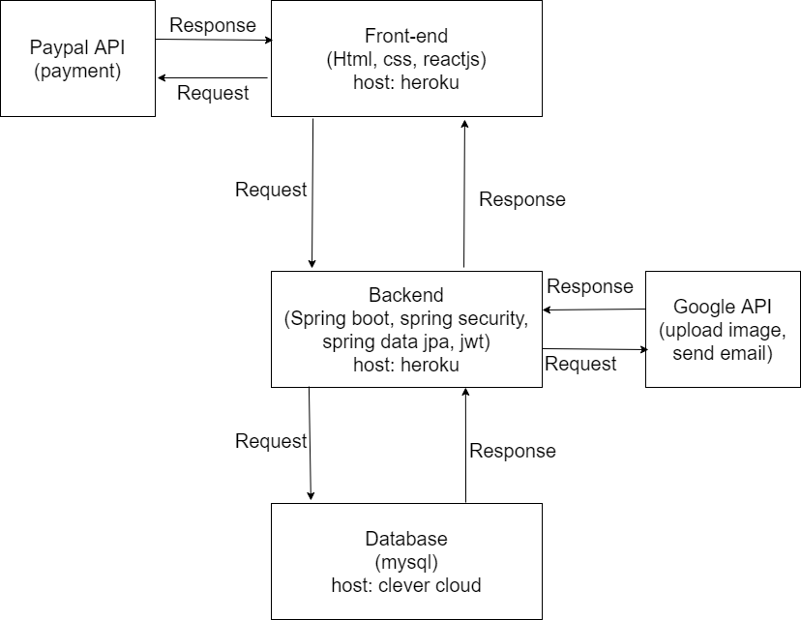

Hình 4. 1: mô hình hệ thống

Ứng dụng được chia làm 3 phần: Front-end, backend và database giúp tách biệt và dễ dàng nâng cấp, sửa chữa khi cần thiết.

* Front-end: sử dụng html, css, javascript và reactjs để phát triển.
* Backend: sử dụng spring boot, spring security, spring data jpa để phát triển.
* Database: sử dụng mysql.
* Thanh toán trực tuyến: sử dụng paypal API.
* Upload hình ảnh: sử dụng google API.

## 4.2. Tổng quan về Reactjs

React (Reactjs hay React.js) là một thư viện JavaScript phổ biến nhất để xây dựng giao diện người dùng hoặc các thành phần UI. Được tạo ra bởi sự cộng tác giữa Facebook và Instagram. Nó được duy trì bởi Facebook và một cộng đồng các nhà phát triển và công ty cá nhân. React có thể được sử dụng như một cơ sở để phát triển các ứng dụng trang đơn hoặc di động. Một trong những đặc trưng duy nhất của React là việc render dữ liệu không những có thể thực hiện ở tầng Server mà còn ở tầng Client.

Nói về ưu điểm thì React cho ta:

* Dễ dàng sử dụng, tạo được các component nhẹ: React Component dễ viết hơn vì nó sử dụng JSX, mở rộng cú pháp tùy chọn cho JavaScript cho phép bạn kết hợp HTML với JavaScript. React cung cấp việc tạo component nhẹ, các thành phần phi trạng thái rất dễ dàng.
* API thanh lịch: Khuyến khích bạn nắm lấy bố cục bằng các component.
* Hỗ trợ cộng đồng lớn: React rất phổ biến, minh chứng rõ ràng bởi cộng đồng hỗ trợ lớn của nó.
* Phổ biến trong giới StartUp: Mức độ phổ biến của React đã giúp thúc đẩy sự phát triển của các công ty khởi nghiệp.
* Nhiều tiện ích nguồn mở: Tính khả dụng của một loạt các tiện ích mở rộng do cộng đồng nguồn mở phát triển cho React cung cấp cho bạn rất nhiều tùy chọn để xây dựng các giải pháp hoàn chỉnh.
* Thân thiện với SEO: Hầu như các JS Frameworks không thân thiện với các tìm kiếm mặc dù đã được cải thiện nhiều nhưng dưới sự hỗ trợ của các render dữ liệu trả về dưới dạng web page giúp cho SEO chuẩn hơn.

Bên cạnh đó Reactjs vẫn có vài nhược điểm sau:

* Điều chỉnh cho JSX: Các Component không phải HTML nguyên bản mà được viết bằng JSX. Vậy nên phải mất thời gian để chờ đợi đội ngũ phát triển React điều chỉnh.
* Các giải pháp hoàn chỉnh yêu cầu thư viện của bên thứ ba: Do tập trung vào việc xây dựng giao diện người dùng, bạn có thể cần phải mở rộng React với các thư viện của bên thứ ba.
* Reactjs chỉ phục vụ cho tầng View: React chỉ là View Library, không phải là một MVC framework như những framework khác. Đây chỉ là thư viện của Facebook giúp render ra phần view. Vì thế React sẽ không có phần Model và Controller, mà phải kết hợp với các thư viện khác. React cũng sẽ không có 2-way binding hay là Ajax.
* Tính khả dụng của các tùy chọn có thể gây nhầm lẫn: Có nhiều sự lựa chọn có thể gây nhầm lẫn - đặc biệt đối với người mới bắt đầu.

4.2.1. React-DOM

Là cầu nối giữa React và DOM (document object model) - một giao diện lập trình ứng dụng (API). DOM được dùng để truy xuất các tài liệu dạng HTML và XML, có dạng một cây cấu trúc dữ liệu, và thông thường mô hình DOM độc lập với hệ điều hành và dựa theo kỹ thuật lập trình hướng đối tượng để mô tả tài liệu.

ReactDOM cung cấp cho ta khả năng giao tiếp với DOM bằng javascript.

Ở đây ta dùng phương thức render để hiển thị mã HTML được chỉ định bên trong phần tử HTML được chỉ định.

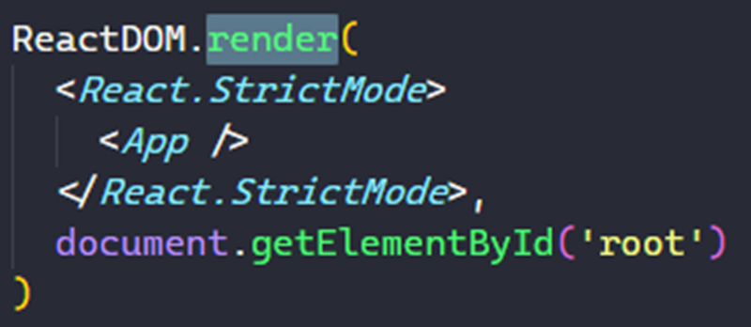

Hình 4. 2: React-DOM

4.2.2. JSX

JSX có thẻ hiểu là JavaScript kết hợp với XML, nó cho phép người sử dụng có thể viết cú pháp gần giống XML và chuyển nó thành JavaScript. Ở đây các XML elements, attributes và children được chuyển đổi thành các đối số truyền vào React.createElement.

So sánh JSX với cú pháp React.createElement():

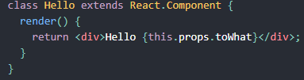

Hình 4. 3: JSX

Không chỉ đơn giản như vậy, vì là JSX nên có một số attributes cũng khác so với lúc chúng ta viết HTML như className (JSX) và class(html)…

Tại sao chúng ta nên sử dụng JSX bởi vì:

* Thứ nhất: JSX với cú pháp gần giống XML, cấu trúc cây khi biểu thị các attributes, điều đó giúp ta dễ dàng định nghĩa, quản lý được các component phức tạp, thay vì việc phải định nghĩa và gọi ra nhiều hàm hoặc object trong javascript. Khi nhìn vào cấu trúc đó cũng dễ dàng đọc hiểu được ý nghĩa của các component. Code JSX ngắn hơn, dễ hiểu hơn code JS.
* Thứ hai: JSX không làm thay đổi ngữ nghĩa của JavaScript.
* Thứ ba: với cách viết gần với các thẻ HTML, nó giúp những developers thông thường (ví dụ như các designer) có thể hiểu được một cách dễ dàng, từ đó có thể viết hoặc sửa code mà không gặp nhiều khó khăn.

Còn một điểm đặc biết đó là ta có thể nhúng các biểu thức vào trong JSX bằng cách đặt giữa cặp dấu ngoặc nhọn. Và chính JSX cũng có thể là một biểu thức dùng để nhúng vào trong đoạn JSX khác.

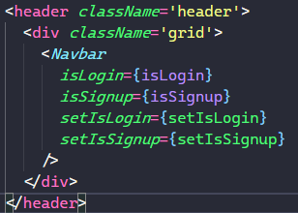

Hình 4. 4:JSX

4.2.3. React icon

Thay vì sử dụng icon của các trang như font awesome… thì reactjs cung cấp cho chúng ta một thư viện icon với rất nhiều icon khác nhau, mỗi icon có nhiều style phù hợp với từng hoàn cảnh khác nhau. Và đặc biệt là tất cả icon trong này hoàn toàn miễn phí. Quá là tuyệt vời.



Hình 4. 5: React icon

## 4.3. Tổng quan về Spring framework

4.3.1. Spring boot

Spring boot là một thành phần thuộc hệ sinh thái spring framework giúp lập trình viên có thể triển khai một ứng dụng độc lập. Với Spring Boot các cấu hình Spring được giảm thiểu tối đa. Spring Boot hỗ trợ các bộ chứa nhúng (embedded containers) điều này cho phép các ứng dụng web có thể chạy độc lập mà không cần phải trên khai lên các Web Server. Nó còn giúp hỗ trợ phát triển các API một cách nhanh chóng và đơn giản nhất. Một ứng dụng spring boot bắt đầu từ hàm main. Nó sẽ quét các lớp, package cùng cấp và thấp hơn những cấp so với nó. Spring sử dụng nguyên tắc thiết kế IoC (Inversion of control) và kỹ thuật DI (dependency injection) điều này giúp các lớp độc lập với nhau và có thể dễ dàng nâng cấp và sửa chữa khi cần thiết. Với mỗi lớp được đánh dấu @Component, @Controller, @RestController, @Service, @Respository và các phương thức được đánh dấu @Bean thì spring sẽ xem các đối tượng này là 1 bean và lưu trữ trong IoC container. Chính vì điều này chúng ta có thể dễ dàng nhúng một lớp vào một lớp khác và sử dụng chúng bằng cách sử dụng @Autowired.

4.3.2. Spring data JPA

Spring data JPA là một phần của đại gia đình spring data, giúp bạn dễ dàng triển khai các kho lưu trữ dựa trên JPA. Mô-đun này đề cập đến việc hỗ trợ nâng cao cho các lớp truy cập dữ liệu (data access layer) dựa trên JPA. Nó giúp dễ dàng truy cập dữ liệu hơn. JPA là viết tắt của Java Persistence API, nó là một đặc tả Java cho việc ánh xạ giữa các đối tượng Java với cơ sở dữ liệu quan hệ sử dụng công nghệ phổ biến là ORM (Object Relational Mapping).

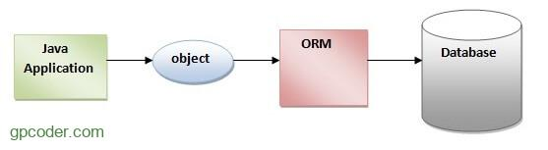

Hình 4. : kiến trúc JPA

Sử dụng @Entity để khai báo cho spring biết đây là 1 lớp entity. Xây dựng các thuộc tính của lớp tương đương với các cột trong một bảng của hệ cơ sở dữ liệu. Có ít nhất một thuộc tính khóa chính (primary key) và đánh dấu là @Id.

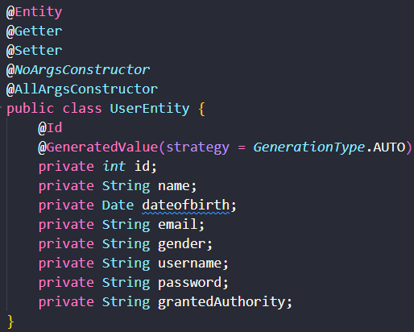

Hình 4. : entity user

Spring data JPA sẽ sử dụng công nghệ ORM để tạo ra một bảng tương tự trong cơ sở dữ liệu.

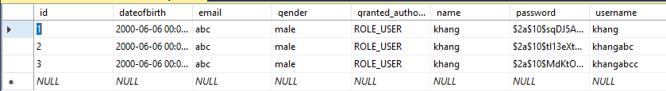

Hình 4. : table user

Để thao tác với dữ liệu JPA cung cấp một bộ công cụ giúp các thao tác trở nên dễ dàng. Để sử dụng cần thêm @Repository.

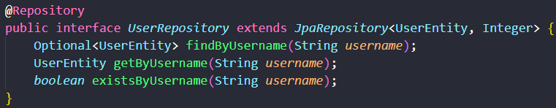

Hình 4. : JPA Repository

4.3.3. Spring security

Spring security là một phần trong hệ sinh thái spring framework. Nó giúp tăng cường tính bảo mật cho hệ thống. Khi cấu hình sử dụng spring security thì thực hiện khai báo @Configuration, @EnableWebSecurity và kế thừa lớp WebSecurityConfigurerAdapter.

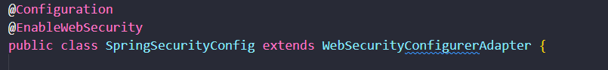

Hình 4. : Configuration spring security

Luồng chạy của spring security được thực hiện như sau: Spring nhận đầu vào là một chứng chỉ (credential) cần được xác thực. Đó có thể là username và password. Sau đó lớp authenticationManager sẽ tiếp nhận chứng chỉ và gọi phương thức authenticate() để thực hiện xác thực. Phương thức này sẽ tìm một provider phù hợp để thực hiện xác thực thông qua phương thức support(). Khi tìm được provider phù hợp thì nó sẽ gọi phương thức authenticate() trong nó và gọi đến lớp UserDetailsService để lấy dữ liệu. Lớp UserDetailsService cung cấp phương thức loadUserByUserName() để lấy dữ liệu người dùng thông qua tên tài khoản (username) và trả về một UserDetails. Hệ thống sẽ kiểm tra và trả về kết quả tương ứng.

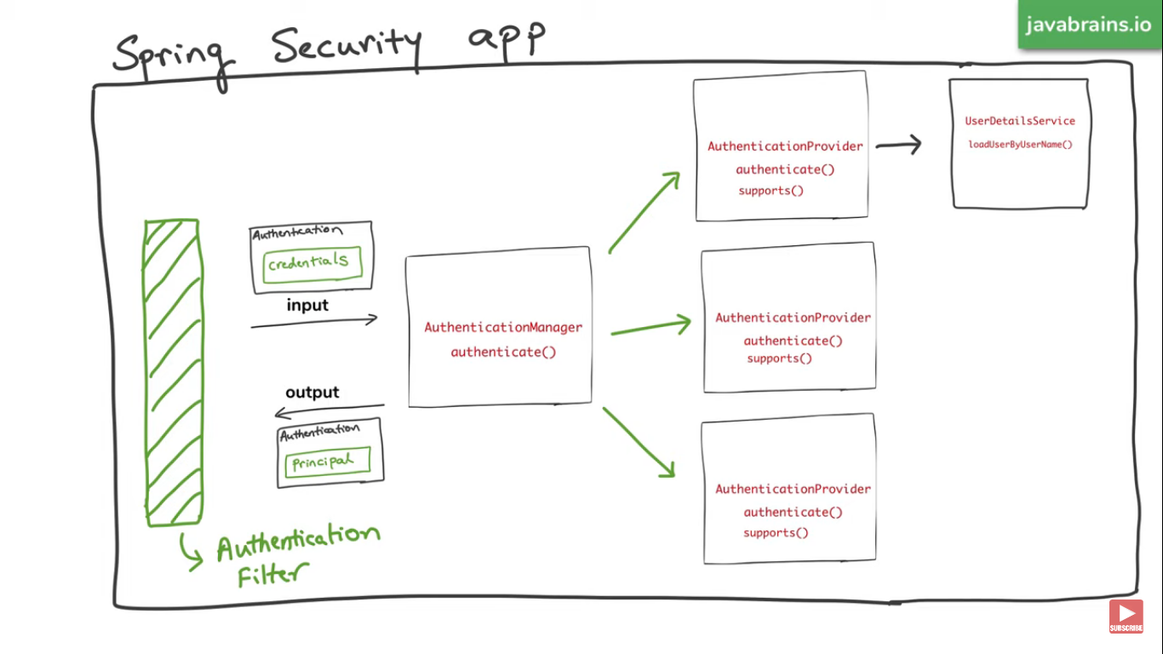

Hình 4. : kiến trúc spring security

Ứng dụng spring security trong đồ án:

**1. Cấu hình spring security:**

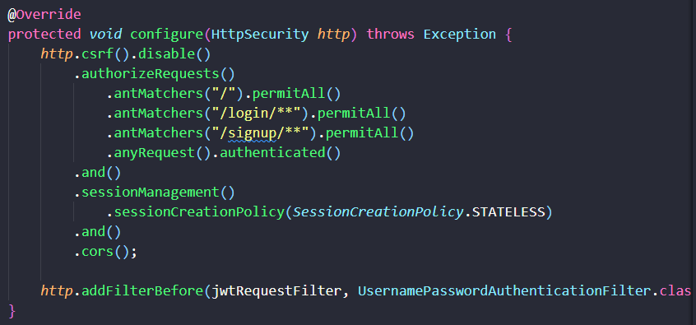

Hình 4. : cấu hình spring security

**2. Cấu hình lớp UserDetailsService:**

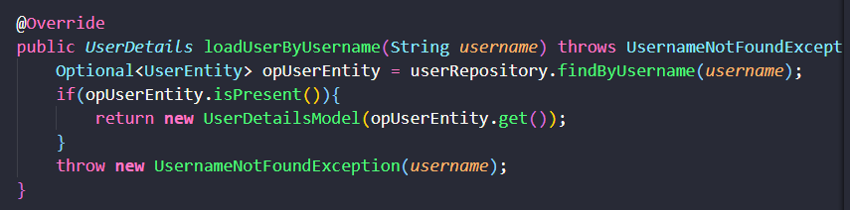

Hình 4. : cấu hình lớp user details service

**3. Cấu hình lớp Details service:**

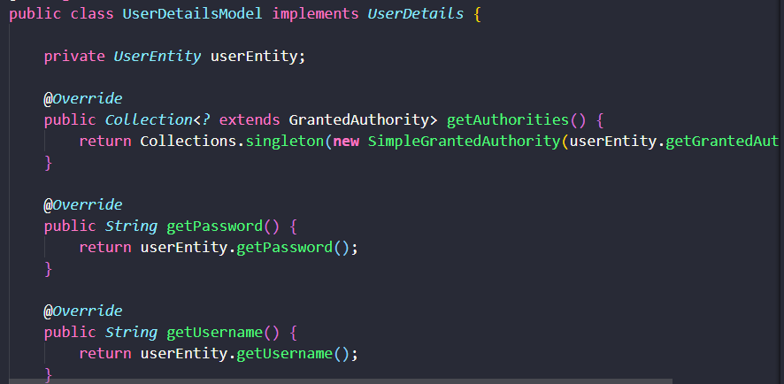

Hình 4. : cấu hình lớp details service

**4. Cấu hình service để thực hiện xác thực:**

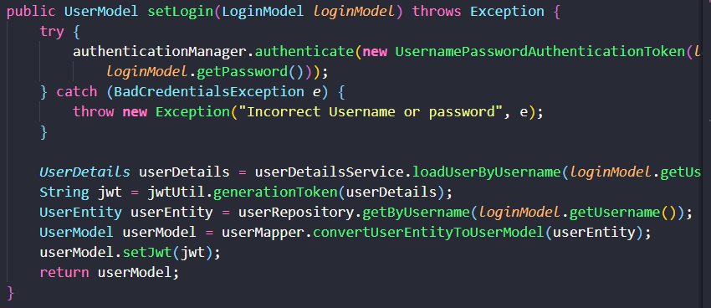

Hình 4. : cấu hình login service

## 4.4. Tổng quan về Mysql

MySQL là chương trình dùng để quản lý hệ thống cơ sở dữ liệu (CSDL), trong đó CSDL là một hệ thống lưu trữ thông tin. được sắp xếp rõ ràng, phân lớp ngăn nắp những thông tin mà mình lưu trữ. Có thể truy cập dữ liệu một cách thuận lợi, nhanh chóng. MySQL hỗ trợ đa số các ngôn như lập trình.

## 4.5. Paypal API

Để thực hiện thanh toán trên website nhóm đã tích hợp paypal api sandbox. Đây là một môi trường test độc lập mà paypal cung cấp cho các web có thể tích hợp.

Link chi tiết: <https://developer.paypal.com/docs/business/test-and-go-live/simulation-tests/>

## 4.6. Google API

Để thực hiện việc upload ảnh và gửi email xác thực đến người dùng nhóm đã sử dụng google mail và google drive API.

Link chi tiết google drive API: <https://developers.google.com/drive/api/v3/about-sdk>

Link chi tiết google mail API: <https://developers.google.com/gmail/api/reference/rest>

## 4.7. Ứng dụng xây dựng kiến trúc hệ thống

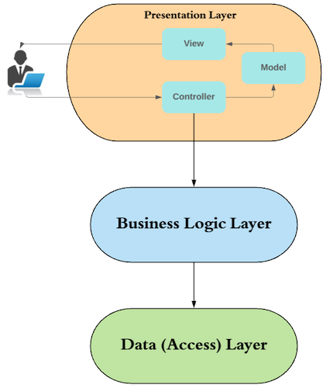

Hình 4. 16: mô hình kiến trúc hệ thống

4.7.1. Presentation layer

4.7.1.1. View

Đây là phần giao diện (theme) dành cho người sử dụng. Nơi mà người dùng có thể lấy được thông tin dữ liệu của MVC thông qua các thao tác truy vấn như tìm kiếm hoặc sử dụng thông qua các website. Công nghệ chính để xây dựng view chính là reactjs. Để xây dựng được view nhóm đã chia cấu trúc như sau:

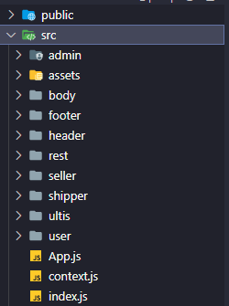

Hình 4. 17: view

* Admin: Folder admin chứa các file javascript phục vụ cho phần xử lý hiển thị của chức năng admin gồm: đăng nhập, điều hướng, xem tài khỏa người dùng, xem cửa hàng, xem đơn hàng, xem sản phẩm…
* Assets: Chứa các file hình ảnh và file css để format cho trang web đẹp hơn.
* Body: Đây là nơi chứa file javascript phục vụ cho mục đích hiển thị sản phẩm ở trang chủ và hiển thị trang thông tin sản phẩm chi tiết.
* Footer: Chứa file phục vụ cho mục đích hiển thị chân trang trong tất cả các trang.
* Header: Thư mục chứa các file thuộc phần đầu của trang web. Ở đây có chứa phần hiển thị thanh navbar, thanh search, giỏ hàng… Trang login và signup cũng được để ở đây.
* Rest: Các trang báo lỗi, trang cung cấp thông tin về web và trang thông báo về chức năng đang phát triển.
* Seller: Ở đây chứa các thành phần liên quan đến việc xử lý hiển thị các chức năng của người bán hàng như: tạo, xóa, sửa, xem cửa hàng, tạo sản phẩm…
* Shipper: Chứa file javascript phục vụ cho mục đích hiển thị, xử lý cho trang của người giao hàng.
* Utils: Đây là các phần được sử dụng chung cho nhiều trang gồm: hiển thị loading, hiện thông báo, …
* User: Gồm những thành phần liên quan đến người dùng như: xem giỏ hàng, thanh toán, bình luận, thay đổi thông tin cá nhân…

4.7.1.2. Model

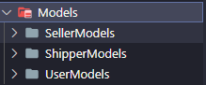

Hình 4. 18: model

* Khuôn mẫu của dữ liệu trả về cho view hiển thị cho người dùng. Đồng thời cũng là nơi nhận dữ liệu khi người dùng tương tác với hệ thống.

4.7.1.3. Controller

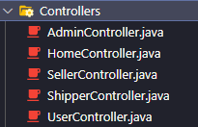

Hình 4. 19: controller

* Nơi tiếp nhận các yêu cầu từ người dùng sau đó gọi đến lớp service để xử lý và trả về qua view.

4.7.2. Business logic layer

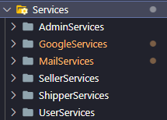

Hình 4. 20: service

* Nơi xử lý tất cả các nghiệp vụ của bài toán

4.7.3. Data access layer

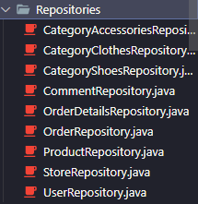

Hình 4. 21: repositories

* Thực hiện thao tác với cơ sở dữ liệu.

4.7.4. Các lớp khác

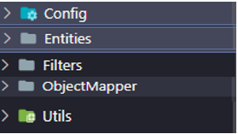

Hình 4. 22: các lớp khác

* Config: folder chứa tất cả cấu hình trong hệ thống.
* Entities: mỗi lớp trong entities tương ứng với một bảng trong cơ sở dữ liệu.
* Filters: lớp lọc jwt với mỗi yêu cầu gửi đến từ người dùng.
* Object mapper: chuyển từ model sang entity và ngược lại. Về nguyên tắc người dùng chỉ được thao tác với model và không được phép thao tác trực tiếp với entity.
* Utils: cung cấp bộ công cụ sử dụng chung cho các lớp.

# Chương 5: Cài đặt và phát triển

## 5.1. Cài đặt

5.1.1. Trang chủ

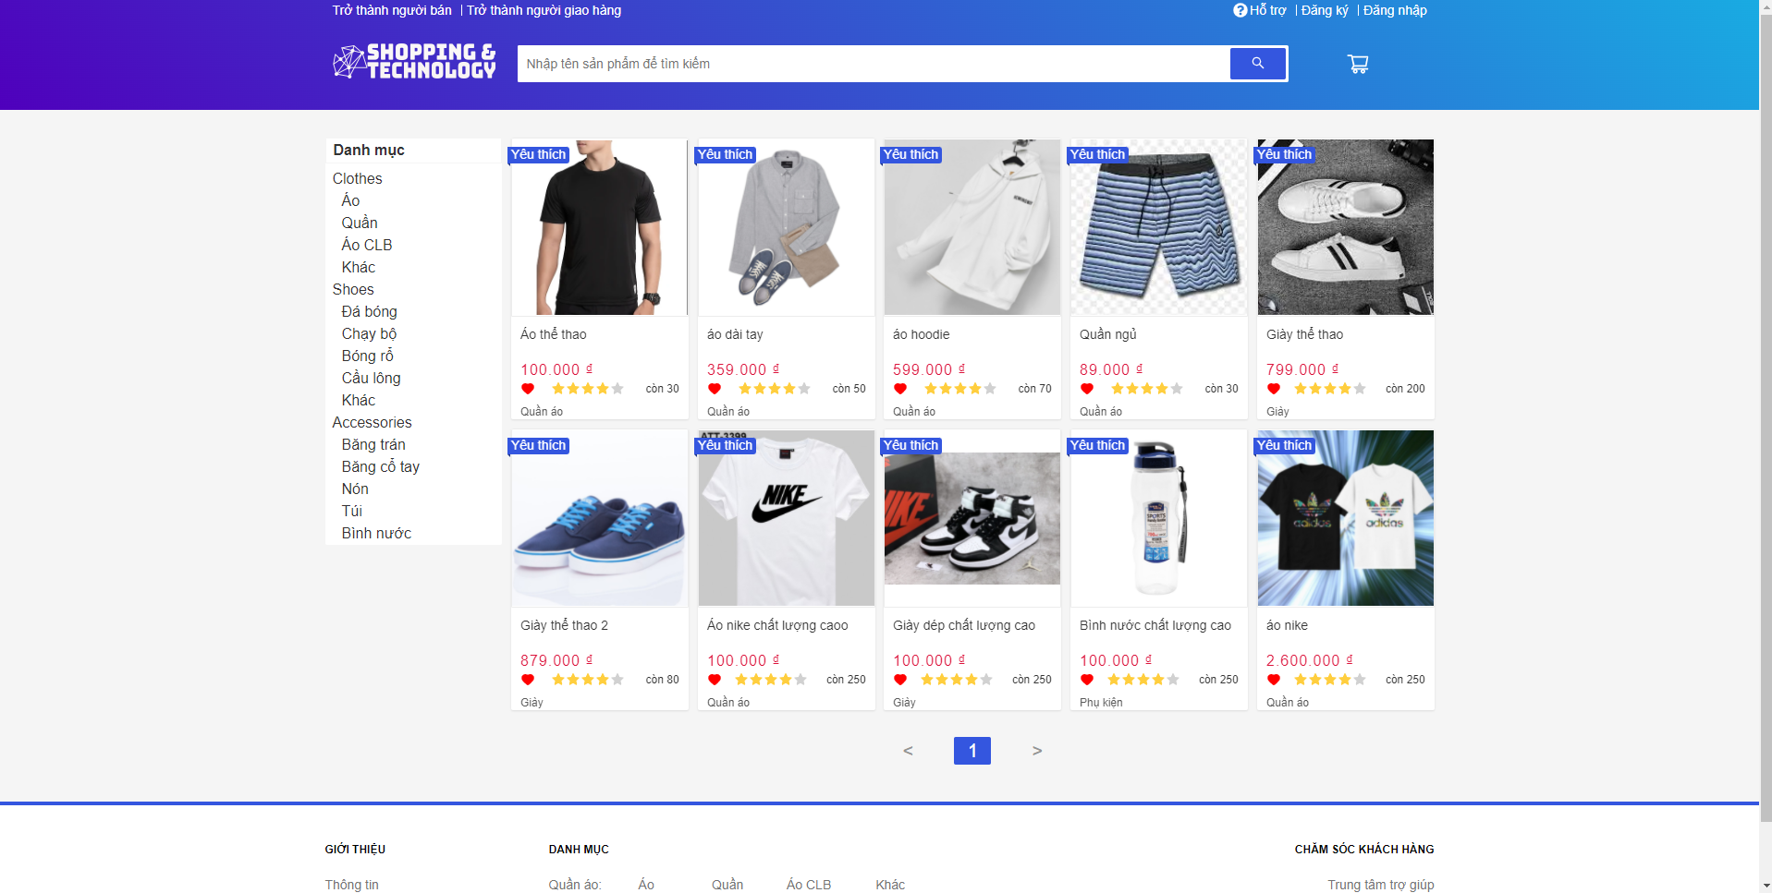

Hình 5. 1: trang chủ

**Mô tả:** Khi mới vào web người dùng sẽ được chuyển hướng đến trang chủ, đây là trang có các chức năng cơ bản như: xem sản phẩm, đăng ký, đăng nhập, xem giỏ hàng…

5.1.2. Form đăng ký

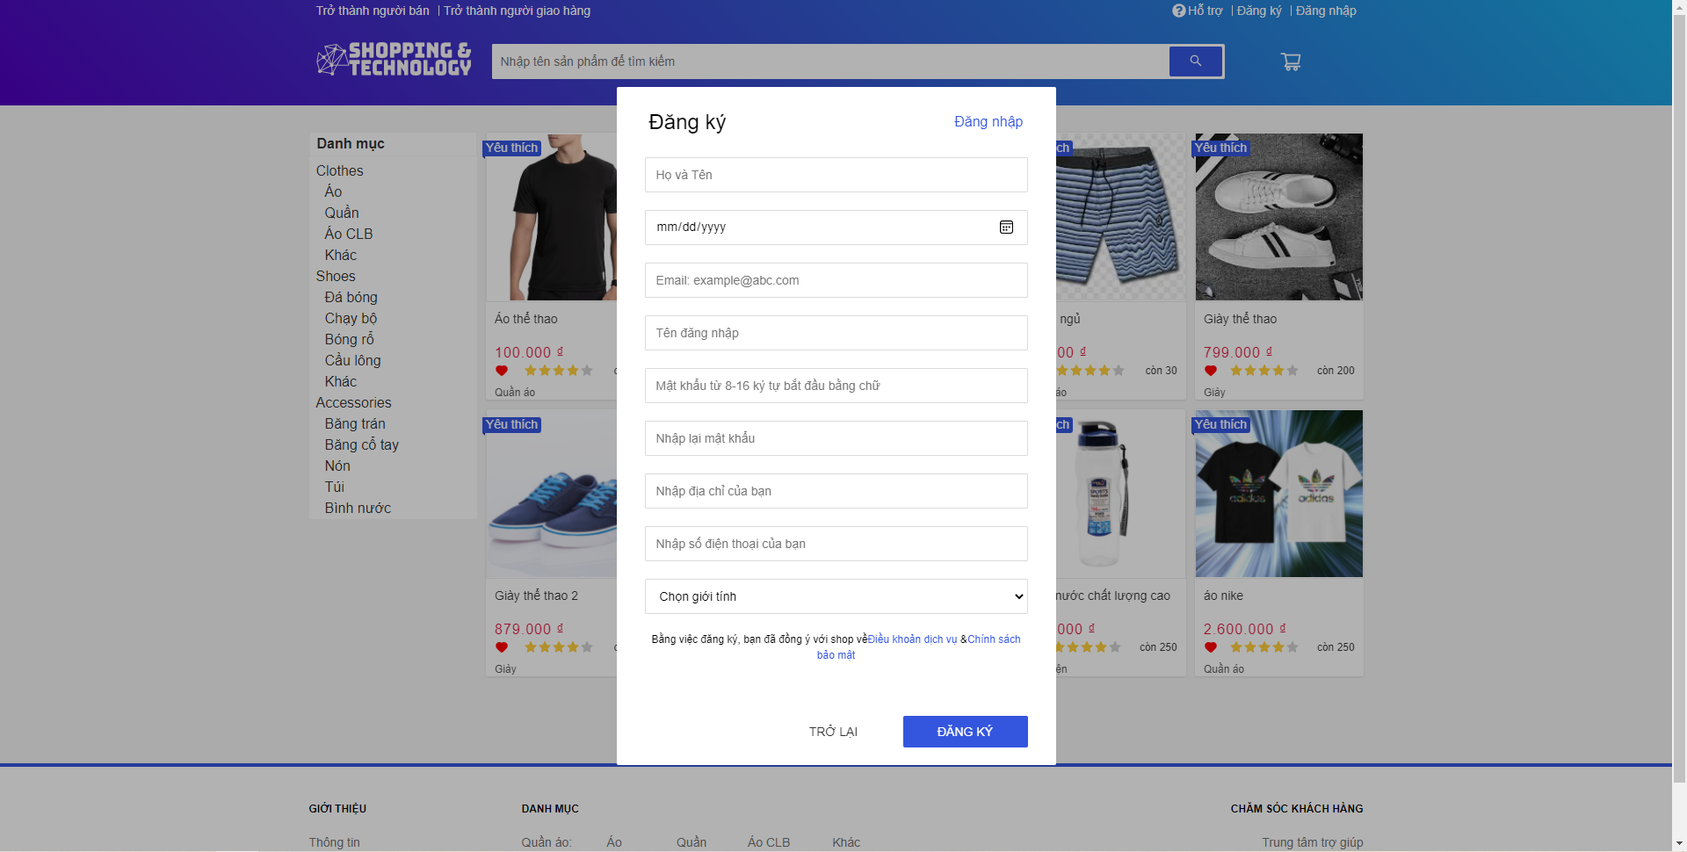

Hình 5. 2: form đăng ký

**Mô tả:** Có thể đăng ký trở thành: người mua hàng, người bán hàng, người giao hàng. Khi đăng ký cần nhập các thông tin cá nhân như: tên, năm sinh, số điện thoại… Nếu nhập thiếu thì hệ thống sẽ báo lỗi. Khi bạn nhập đầy đủ và nhấn đăng ký thì tài khoản sẽ được tạo và bạn sẽ được tự động đăng nhập vào web.

5.1.3. Form đăng nhập

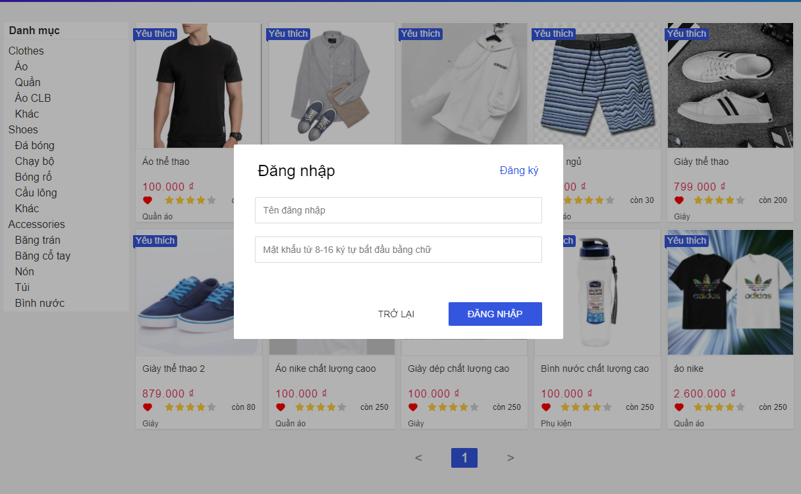

Hình 5. 3: form đăng nhập

**Mô tả:** Người dùng nhấn vào nút đăng nhập trên thanh công cụ để tiến hành đăng nhập. Khi đăng nhập cần điền đầy đủ, chính xác thông tin nếu không hệ thống sẽ báo lỗi. Khi đã điền đúng thì form đăng nhập sẽ biến mất và các chức năng thuộc về vai trò của bạn sẽ sử dụng được.

5.1.4. Trang thông tin tài khoản

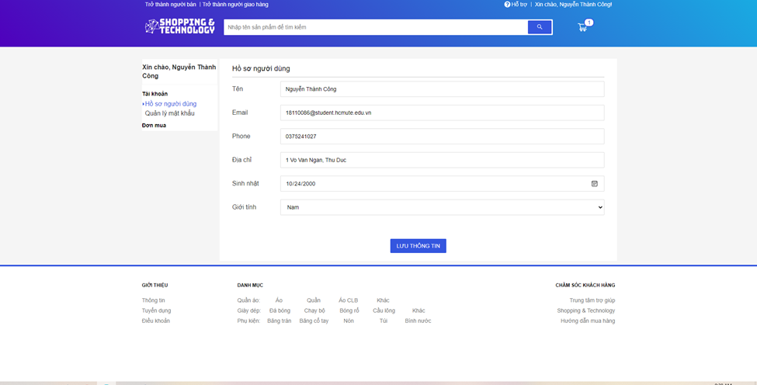

Hình 5. 4: trang thông tin tài khoản

**Mô tả:** Là trang để bạn có thể xem, chỉnh sửa các thông tin đã đăng ký. Bạn chỉ vào tên bạn trên thanh công cụ, chọn phần tài khoản của tôi. Lúc đó hệ thống sẽ điều hướng bạn vào trang thông tin tài khoản. Ở đây sẽ hiển thị các thông tin của bạn. Bạn có thể thay đổi thông tin và nhấn nút lưu thông tin. Khi hoàn tất hệ thống sẽ hiển thị thông báo.

5.1.5. Trang thay đổi mật khẩu

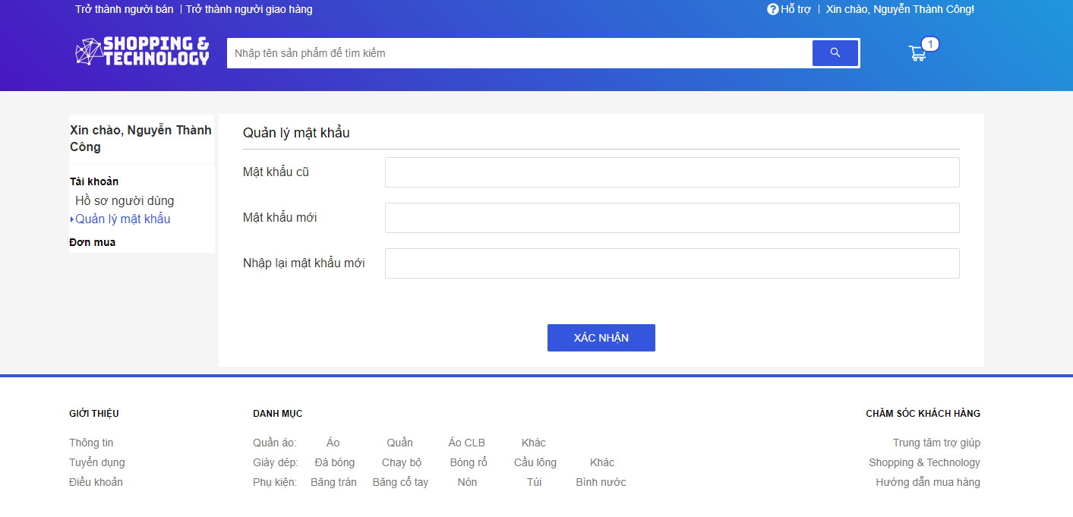

Hình 5. 5: trang thay đổi mật khẩu

**Mô tả:** Dùng khi bạn muốn thay đổi mật khẩu của mình, cần phải nhập đầy đủ 3 mục: mật khẩu cũ, mật khẩu mới, nhập lại mật khẩu mới. Sau khi hoàn tất đầy đủ và chính xác thì nhấn xác nhận. Hệ thống sẽ thông báo khi đã hoàn tất.

5.1.6. Trang đơn hàng đã đặt

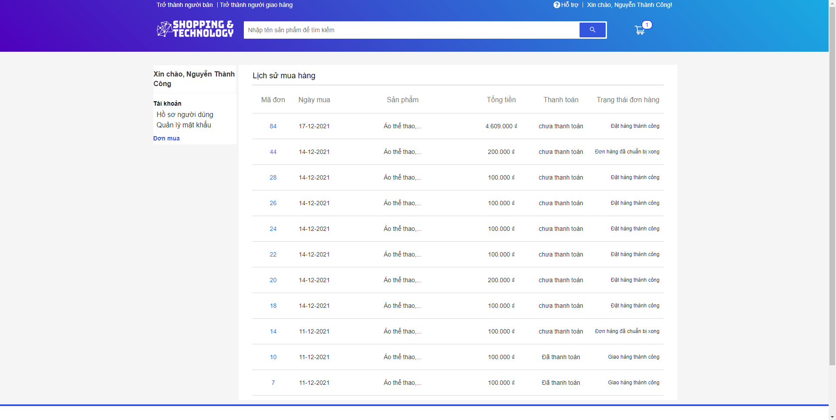

Hình 5. 6: trang đơn hàng đã đặt

**Mô tả:** Hiển thị thông tin về đơn hàng bạn đã đặt theo thứ tự từ gần đến xa. Mỗi đơn hàng sẽ có mô tả về các thông tin như: ngày mua, giá đơn hàng, trạng thái thanh toán, trạng thái đơn hàng….

5.1.7. Trang thông tin chi tiết đơn hàng

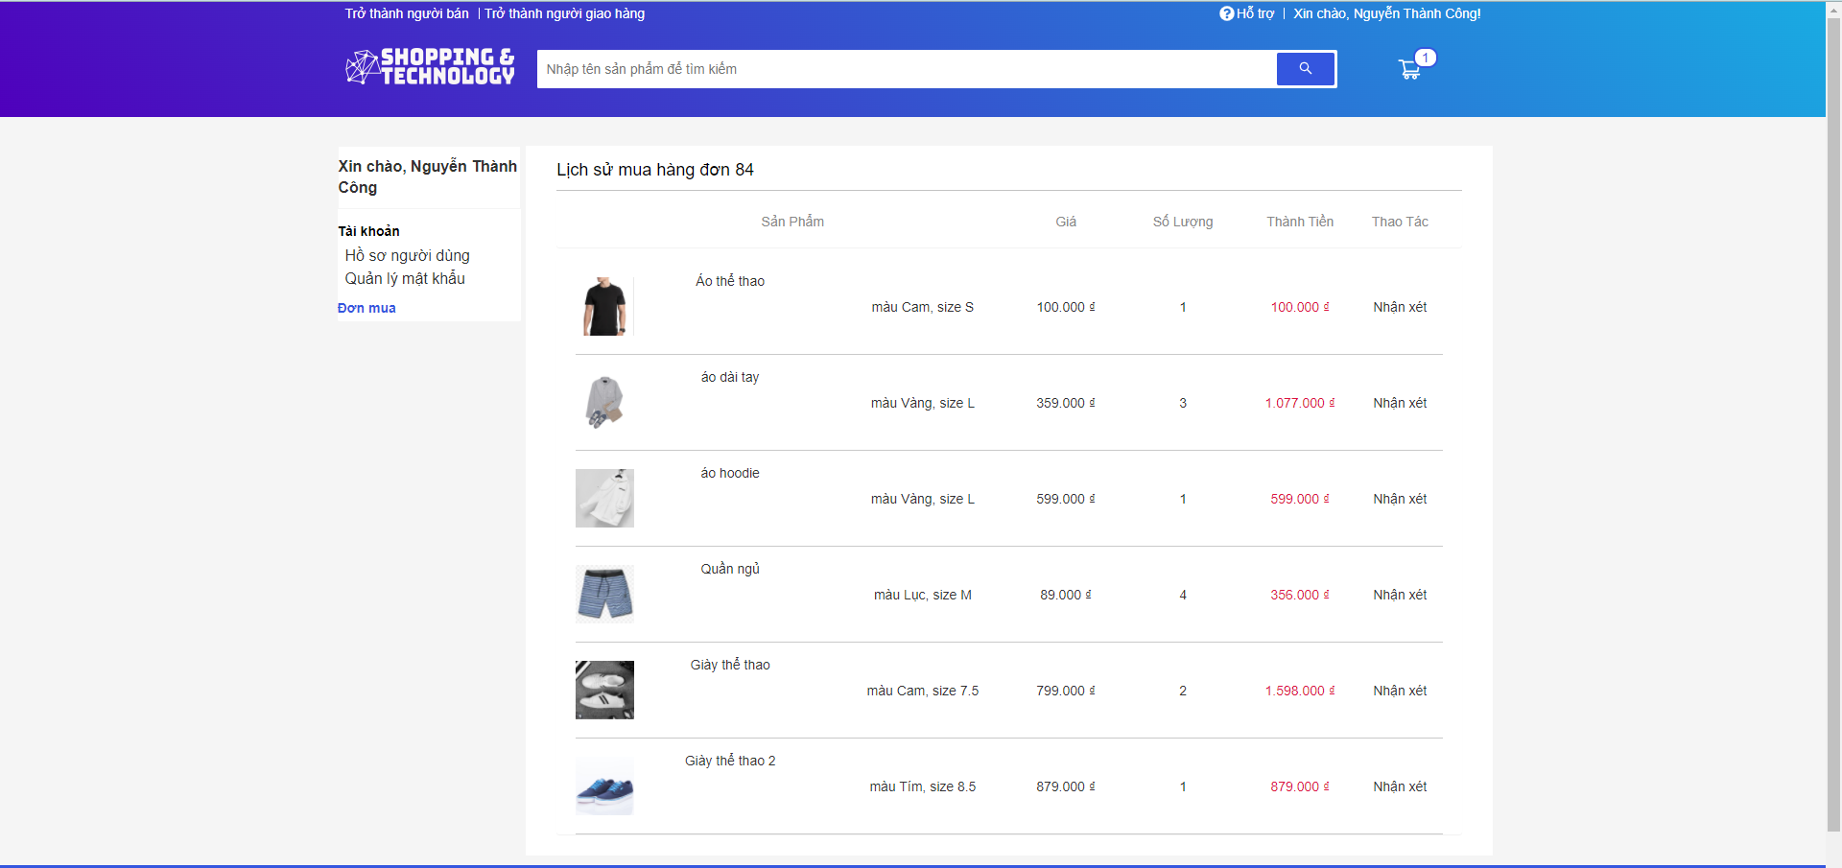

Hình 5. 7: trang thông tin chi tiết đơn hàng

**Mô tả:** Khi nhấn vào đơn hàng bạn sẽ được chuyển đến trang thông tin chi tiết. Ở đây hiển thị tất cả sản phẩm của đơn hàng, giá từng món, số lượng, …

5.1.8. Form nhận xét sản phẩm

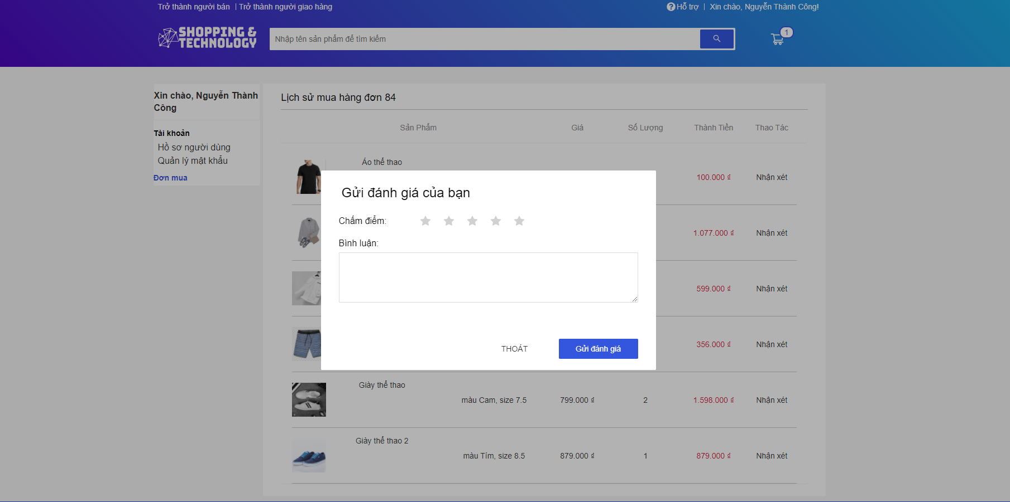

Hình 5. 8: form nhận xét sản phẩm

**Mô tả:** Nếu muốn nhận xét sản phẩm bạn cần mua sản phẩm đó trước. Sau khi mua bạn vào thông tin chi tiết của đơn hàng và nhấn vào phần nhận xét nằm ngay sau sản phẩm. Lúc này hệ thống sẽ hiển thị một form để nhận xét gồm: đánh giá chất lượng (sao), và bình luận sản phẩm.

5.1.9. Trang thông tin sản phẩm

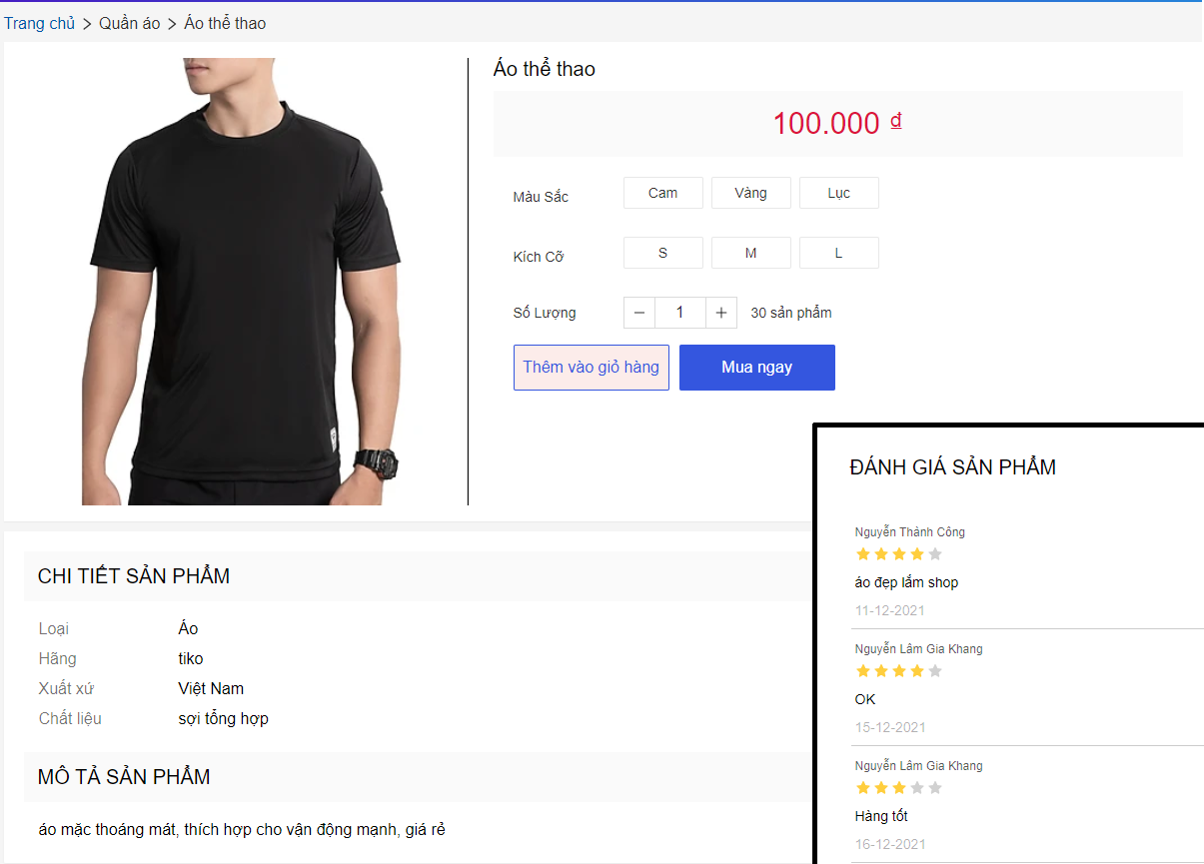

Hình 5. 9: trang thông tin sản phẩm

**Mô tả:** Cung cấp các thông tin về sản phẩm, đánh giá của người mua hàng trước và thông tin để đặt hàng. Người mua cần chọn đầy đủ các lựa chọn về sản phẩm trước khi nhấn thêm vào giỏ hoặc mua ngay.

5.1.10. Giỏ hàng

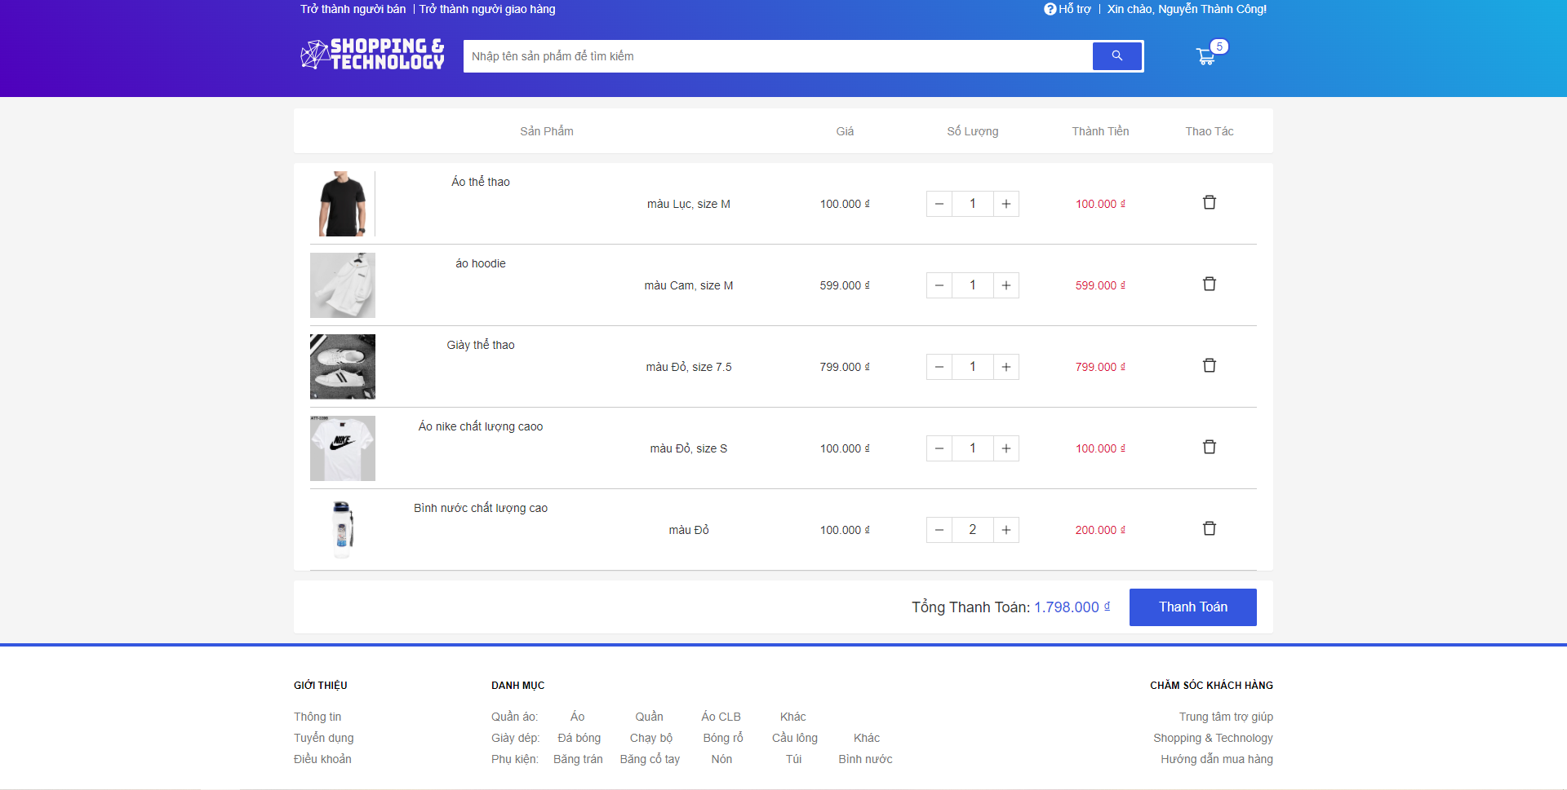

Hình 5. 10: giỏ hàng

**Mô tả:** Nhấn vào biểu tượng giỏ hàng ở góc trên bên phải, gần thanh tìm kiếm để đi đến trang quản lý giỏ hàng. Ở đây sẽ hiển thị lên thông tin về các sản phẩm người mua hàng đã thêm vào. Có thể tăng giảm số lượng sản phẩm hoặc xóa sản phẩm ra khỏi giỏ hàng. Dưới cùng là tổng số tiền của tất cả sản phẩm và nút thanh toán.

5.1.11. Thanh toán

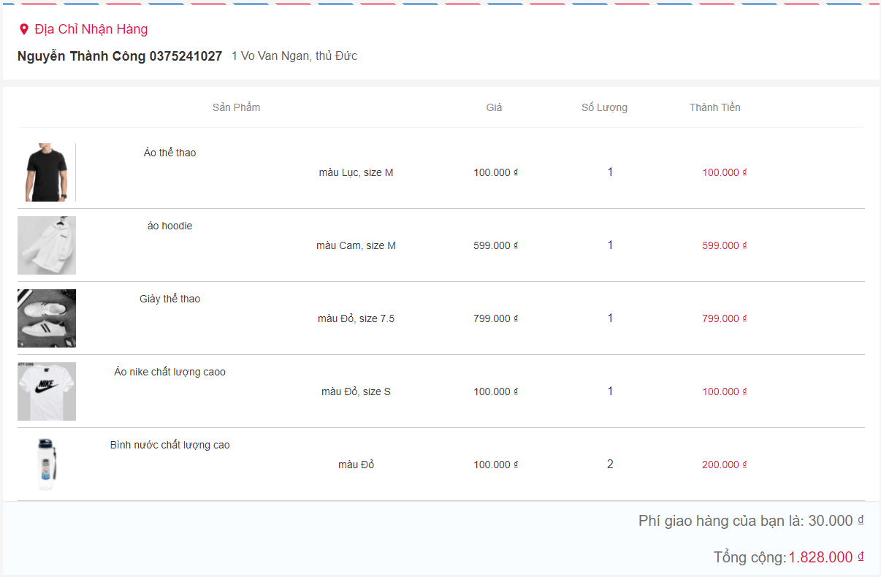

Hình 5. 11: thanh toán

**Mô tả:** Hiển thị các thông tin về giao hàng như: địa chỉ, số điện thoại người mua hàng. Hiển thị các sản phẩm sẽ thanh toán và giá của đơn hàng có kèm ship. Với phương thức thanh toán thông thường là trả tiền khi nhận hàng, bạn chỉ cần nhấn thanh toán. Hệ thống sẽ chuyển đơn hàng của bạn cho shipper và shipper sẽ giao hàng đến. Khi đó người mua hàng sẽ trả tiền cho đơn hàng.

5.1.12. Thanh toán bằng paypal

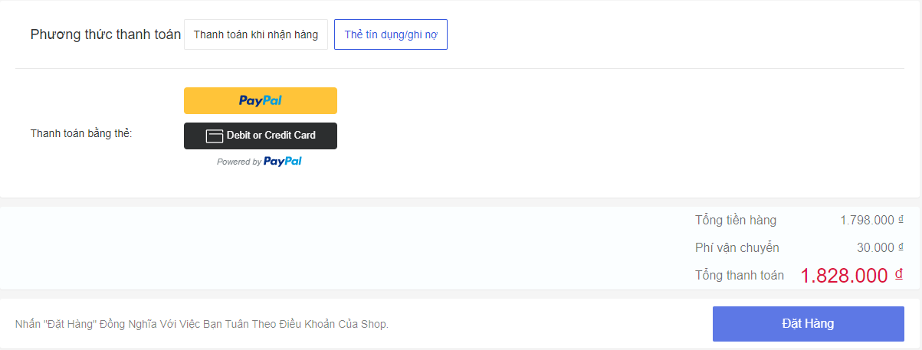

Hình 5. 12: thanh toán bằng paypal

**Mô tả:** Với phương thức này, người dùng sử dụng tài khoản paypal của mình để tiến hành thanh toán cho đơn hàng bằng cách nhấn vào nút paypal màu vàng. Sau đó trang đăng nhập của paypal sẽ hiện ra để người dùng tiến hành thanh toán. Sau khi thanh toán xong sẽ được đưa về trang chủ.

5.1.13. Trang quản lý cửa hàng

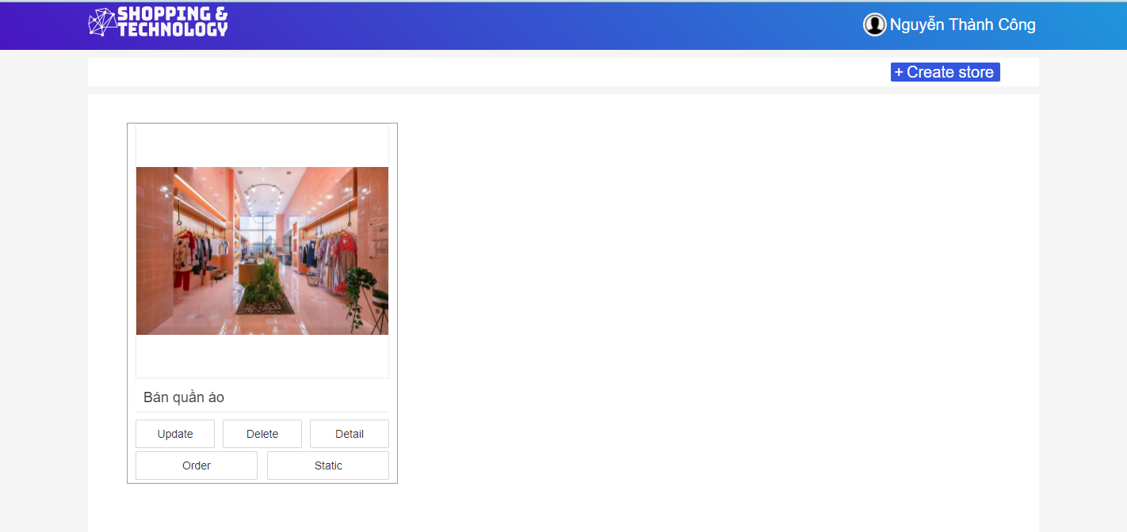

Hình 5. 13: trang quản lý cửa hàng

**Mô tả:** Đây là trang dành cho người bán hàng, là nơi hiển thị các cửa hàng mà người bán đã tạo.

5.1.14. Form tạo cửa hàng mới

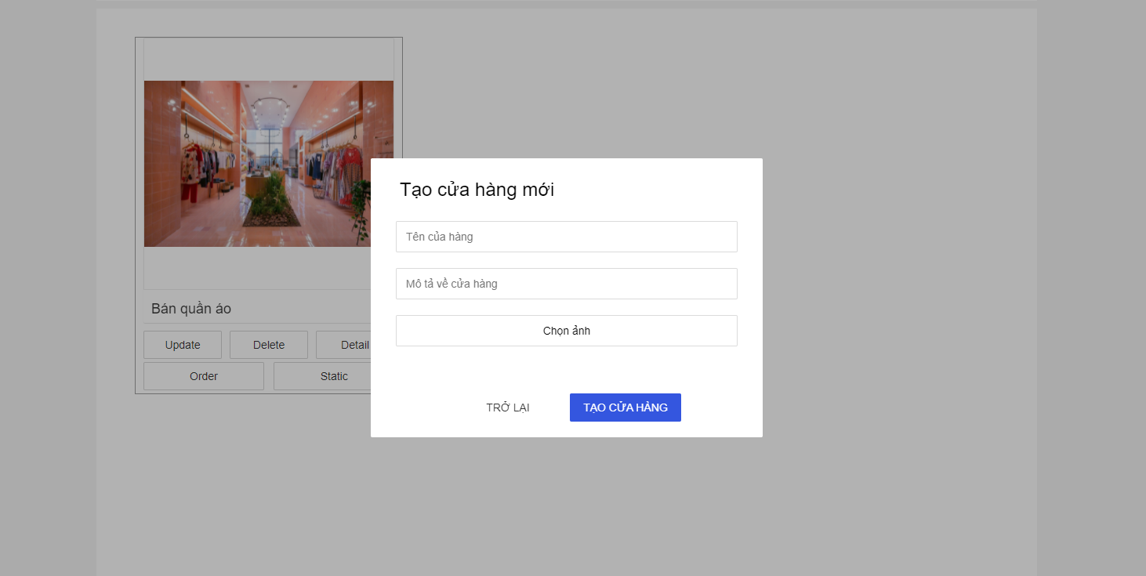

Hình 5. 14: form tạo cửa hàng

**Mô tả:** Khi muốn tạo cửa hàng, ta nhấn vào nút create store ở góc trên bên phải. Khi đó hệ thống sẽ hiển thị một form đăng ký cửa hàng mới. Người dùng cần nhập đầy đủ tất cả thông tin về cửa hàng để tiến hành tạo. Khi tạo xong sẽ có thông báo và cửa hàng mới tạo sẽ được hiển thị ngay trang quản lý cửa hàng.

5.1.15. Cập nhật cửa hàng

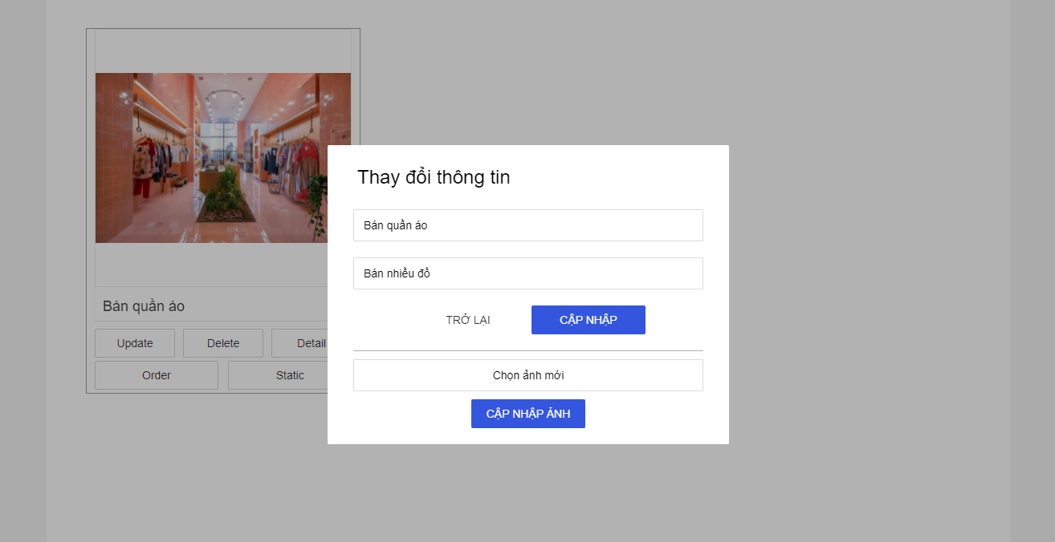

Hình 5. 15: form cập nhật cửa hàng

**Mô tả:** Nhấn vào nút update trên cửa hàng sẽ hiện ra form để ta có thể chỉnh sửa các thông tin mà lúc đăng ký ta cung cấp. Sau khi thay đổi thông tin thì nhấn cập nhật/cập nhật ảnh.

5.1.16. Xem sản phẩm đang chờ của cửa hàng

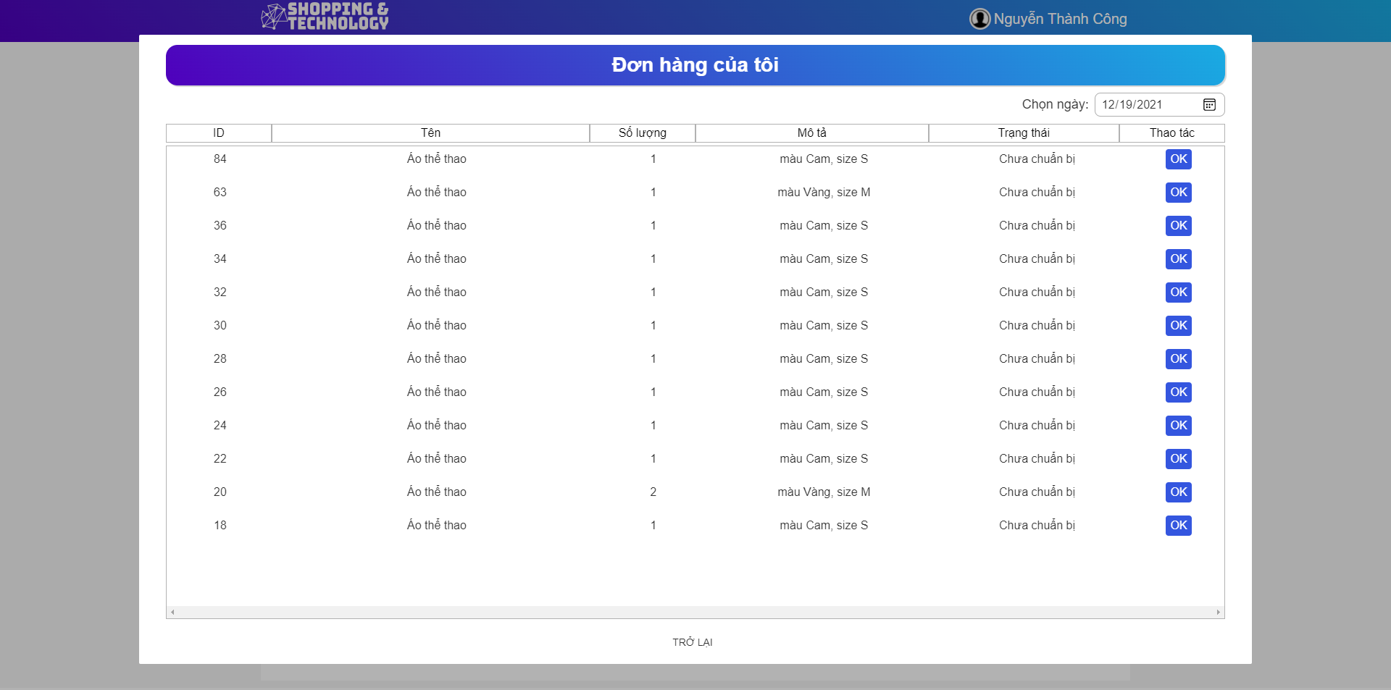

Hình 5. 16: xem sản phẩm chờ của cửa hàng

**Mô tả:** Nhấn vào phần order trên cửa hàng để xem những sản phẩm đang chờ để duyệt. Ở đây sẽ hiển thị thông tin về các sản phẩm đã được đặt và chờ người bán duyệt để hệ thống chuyển sang cho shipper. Nếu muốn duyệt chỉ cần nhấn vào nút OK sau sản phẩm.

5.1.17. Xem thống kê về cửa hàng

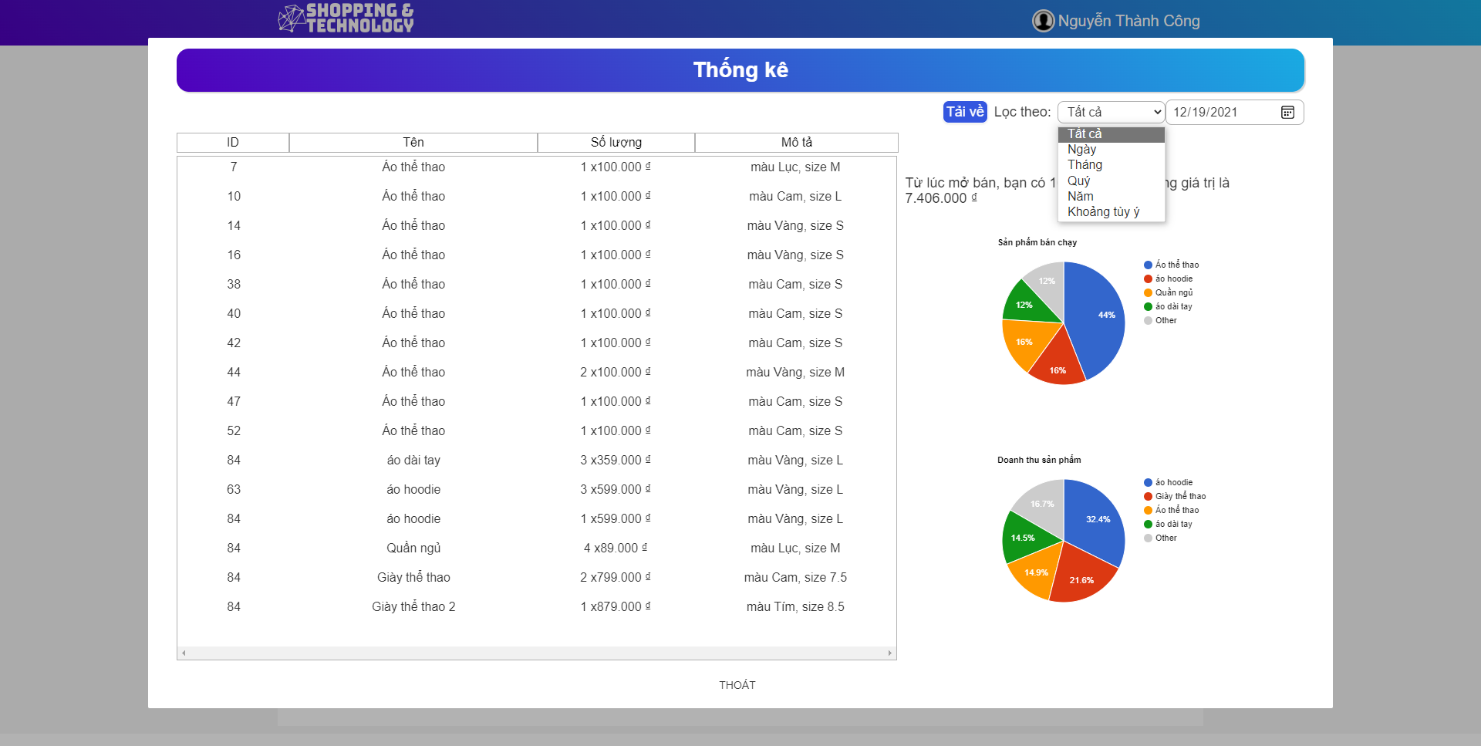

Hình 5. 17: xem thống kê của cửa hàng

**Mô tả:** Nhấn vào mục static trên cửa hàng để xem thống kê về cửa hàng. Ở đây sẽ hiển thị các thông tin như sản phẩm được mua ở đơn hàng nào, số lượng… và 2 biểu đồ tròn: số lượng sản phẩm được mua và doanh thu sản phẩm. Mỗi biểu đồ hiển thị 4 sản phẩm có tỉ lệ cao nhất. Ta có thể chọn khoảng thời gian hiển thị (theo ngày/tháng/quý/năm/tất cả/ khoảng tùy ý). Người bán hàng có thể tải dữ liệu thống kê về máy bằng cách nhấp vào nút tải về.

5.1.18. Xóa cửa hàng

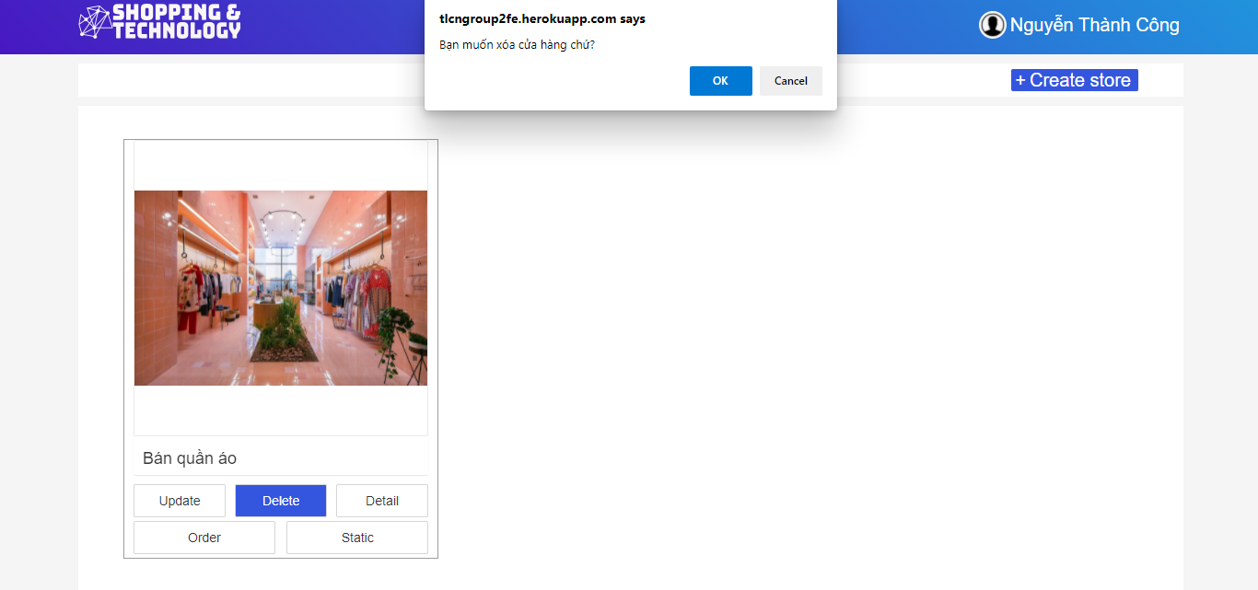

Hình 5. 18: xóa cửa hàng

**Mô tả:** Nhấn vào nút delete trên cửa hàng, lúc đó trang web sẽ hỏi xác nhận về hành động của bạn. Nếu nhấn OK thì cửa hàng sẽ được xóa, xuất hiện thông báo và trang quản lý cửa hàng sẽ mất đi cửa hàng vừa xóa.

5.1.19. Xem sản phẩm trong cửa hàng

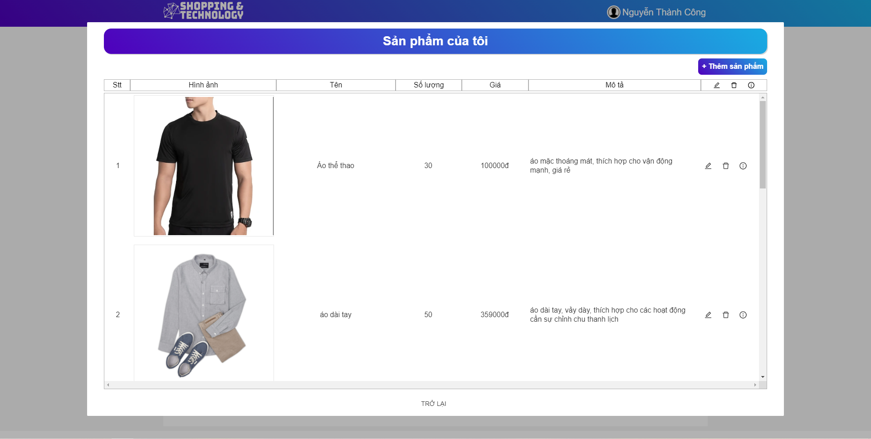

Hình 5. 19: xem sản phẩm trong cửa hàng

**Mô tả:** Nhấn vào mục detail trên cửa hàng để hiển thị các sản phẩm nằm trong cửa hàng. Ở đây hiển thị các thông tin cơ bản của sản phẩm và thao tác với sản phẩm đó.

5.1.20. Form tạo sản phẩm

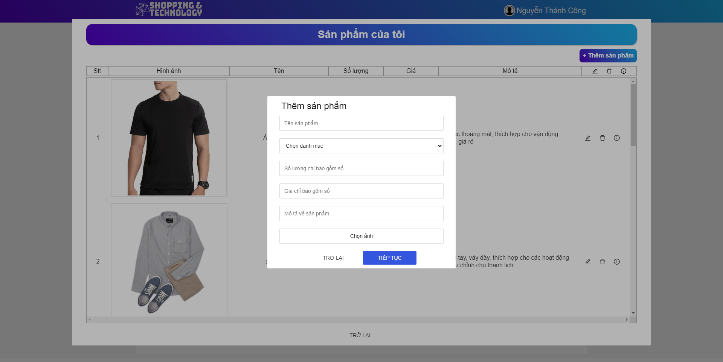

Hình 5. 20: form tạo sản phẩm

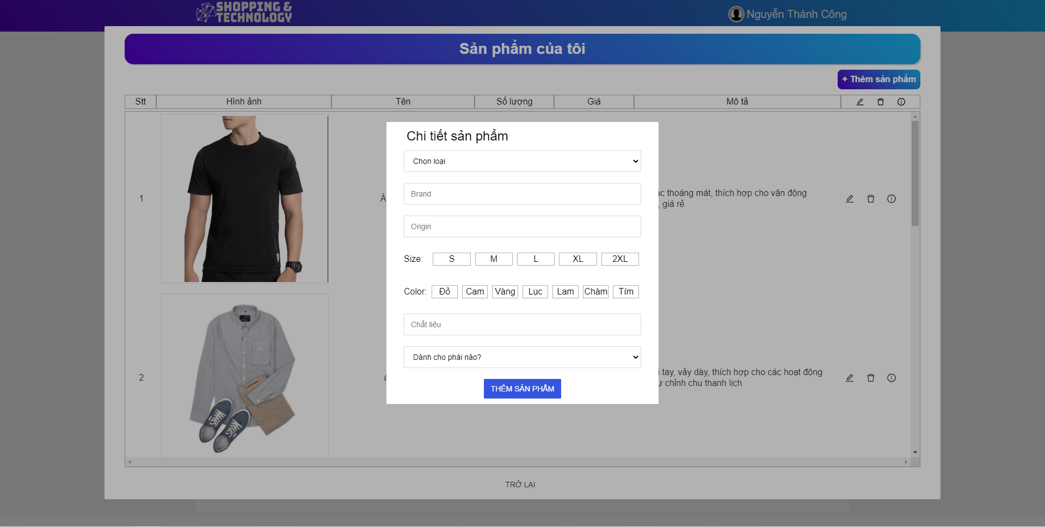

Hình 5. 21: form tạo sản phẩm

**Mô tả:** Nhấn vào nút thêm sản phẩm để tiến hành thêm sản phẩm mới. Lúc này một form sẽ hiện lên yêu cầu nhập các thông tin cơ bản của sản phẩm. Người dùng cần nhập đầy đủ để tiến hành bước tiếp theo.

Đến bước thứ 2 tùy theo từng loại sản phẩm mà form ở bước thứ 2 sẽ có sự khác nhau. Người dùng cũng cần nhập đầy đủ thông tin để hoàn tất việc tạo sản phẩm. Sau khi nhập đầy đủ, nhấn thêm sản phẩm thì sẽ hiện ra thông báo, đóng form và ngay sau đó sản phẩm mới đã xuất hiện trong detail.

5.1.21. Cập nhật thông tin cơ bản sản phẩm

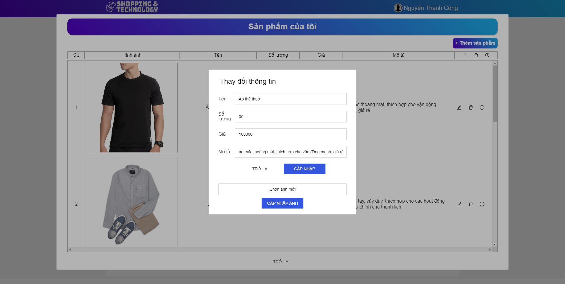

Hình 5. 22: cập nhật thông tin cơ bản của sản phẩm

**Mô tả:** Ở phần sản phẩm của tôi, nhấn vào biểu tượng cây bút ở sau sản phẩm để tiến hành cập nhật thông tin cơ bản của sản phẩm. Sau khi thay đổi thì nhấn cập nhật/cập nhật ảnh để xác nhận thay đổi.

5.1.22. Cập nhật thông tin riêng của sản phẩm

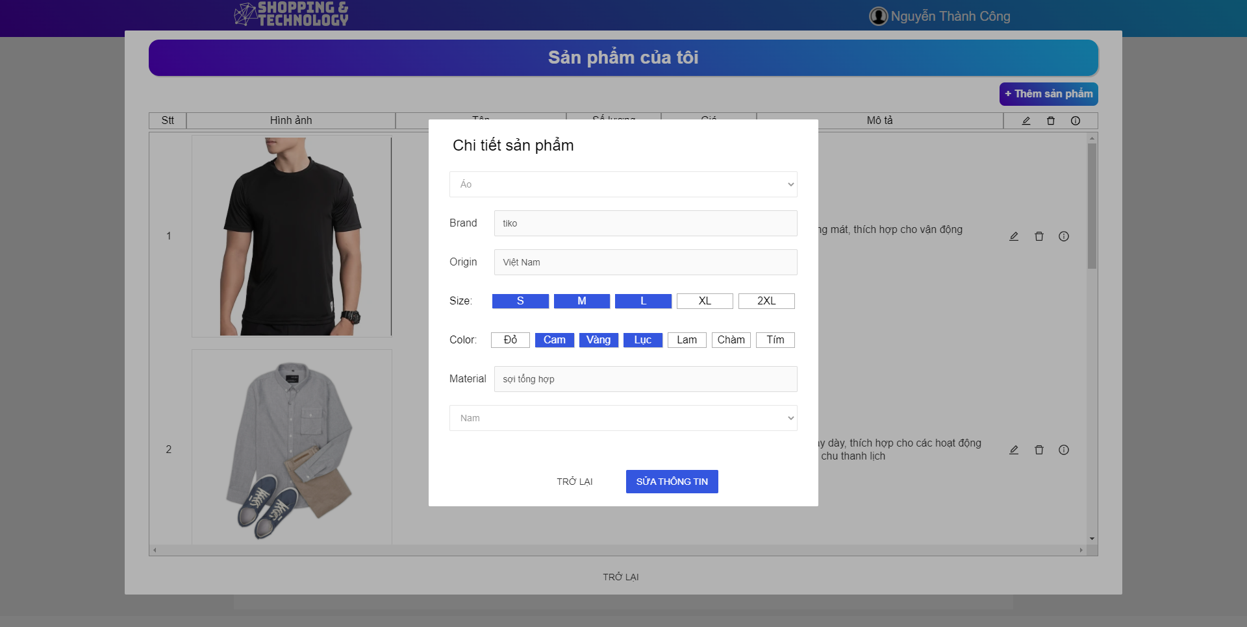

Hình 5. 23: cập nhật thông tin riêng của sản phẩm

**Mô tả:** Nhấn vào nút biểu tượng “information circle” để tiến hành xóa các thông tin riêng của sản phẩm như: loại sản phẩm, các size hiện có, màu hiện có… bằng cách nhấn vào nút sửa thông tin. Sau khi thay đổi xong thì nhấn vào nút lưu để cập nhập các thông tin đã chỉnh sửa lên hệ thống.

5.1.23. Xóa sản phẩm

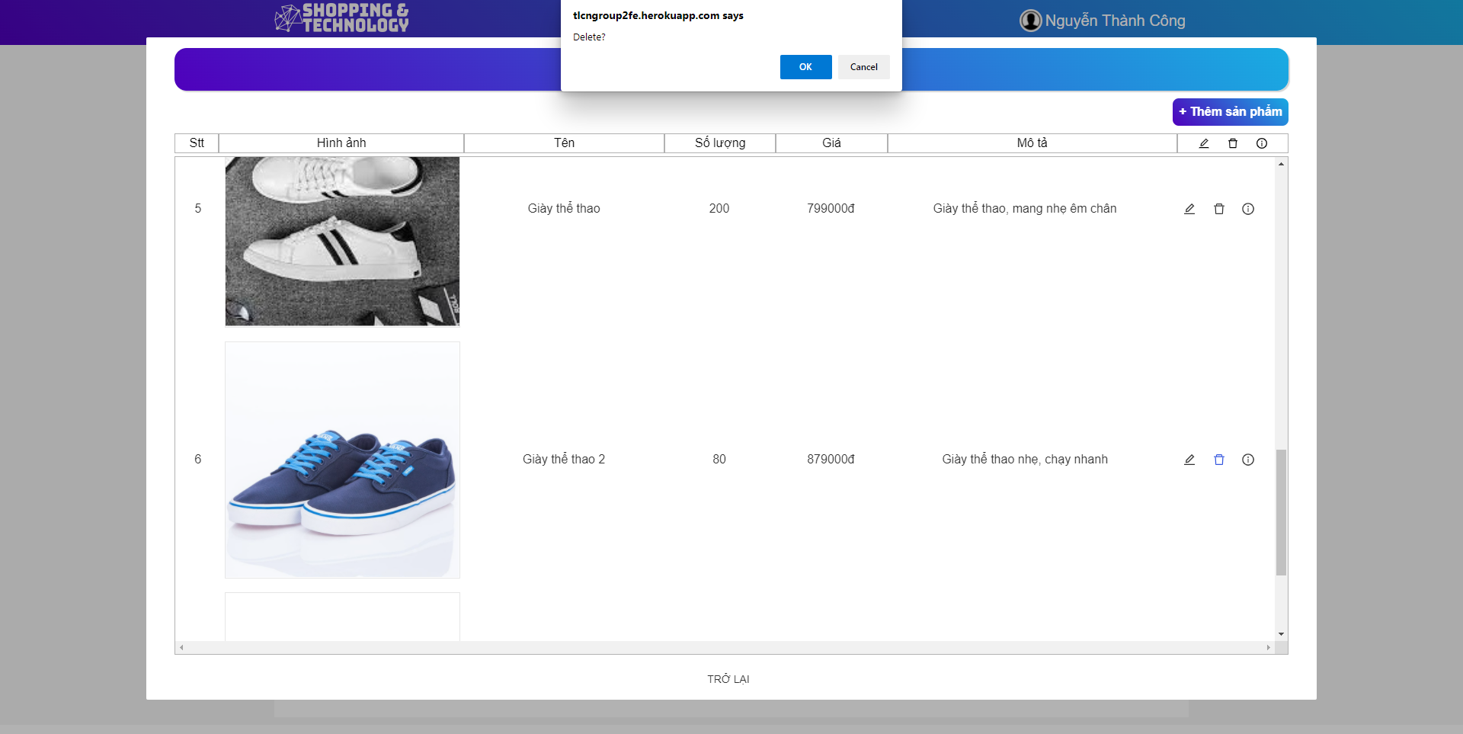

Hình 5. 24: xóa sản phẩm

**Mô tả:** Nhấn vào nút hình thùng rác để tiến hành xóa sản phẩm. Trang web sẽ yêu cầu xác nhận lại về hành động của bạn. Sau khi xóa xong sẽ có thông báo và sản phẩm bị xóa sẽ biến mất trong danh sách sản phẩm.

5.1.24. Trang quản lý đơn hàng của shipper

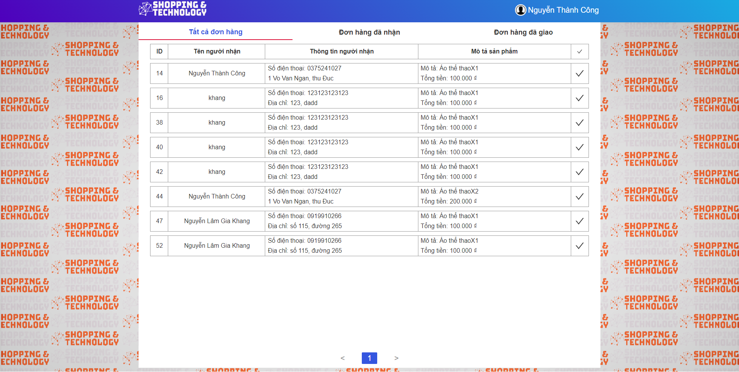

Hình 5. 25: trang quản lý đơn hàng của shipper

**Mô tả:** Bạn chỉ có thể vào trang này nếu là shipper của hệ thống. Khi vào thì trang mặc đỉnh của phần quản lý đơn hàng sẽ là hiển thị tất cả đơn hàng đang chờ giao. Các đơn hàng này có hiển thị các thông tin cần thiết để shipper có thể nhận và giao hàng. Shipper có thể nhận hàng bằng cách nhấn vào dấu tick ở cuối mỗi đơn hàng.

5.1.25. Đơn hàng đã nhận

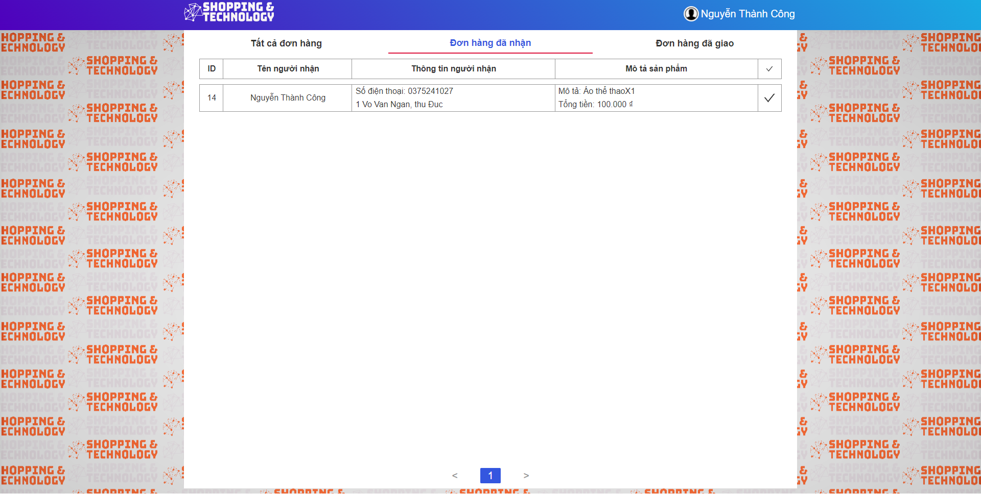

Hình 5. 26: đơn hàng đã nhận

**Mô tả:** Mục này hiển thị những đơn hàng mà shipper đã nhận và đang giao. Khi giao xong có thể nhấn dấu tick ở cuối đơn hàng để xác nhận là mình đã giao xong đơn hàng. Đơn hàng có hiển thị các thông tin của người nhận để shipper có thể giao hàng.

5.1.26. Đơn hàng đã giao

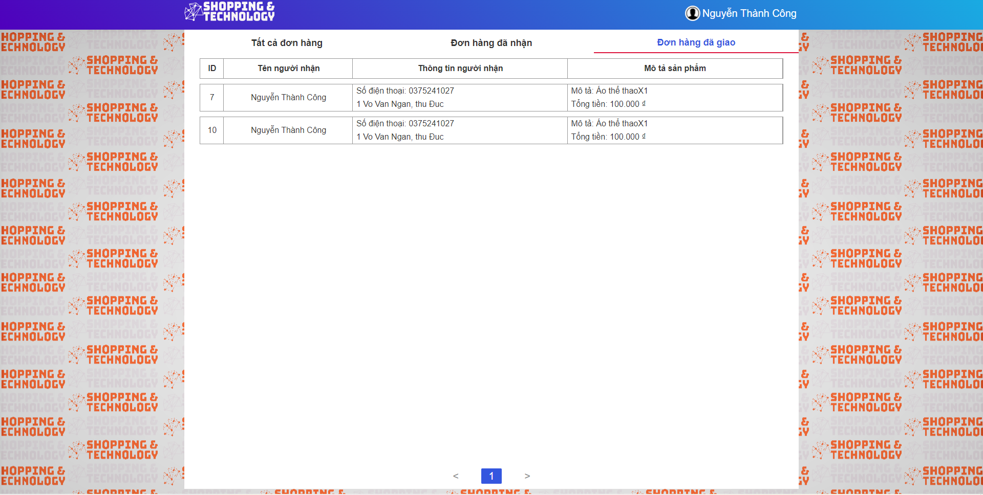

Hình 5. 27: đơn hàng đã giao

**Mô tả:** Trang hiển thị các đơn hàng đã được giao.

5.1.27. Quản lý người dùng admin

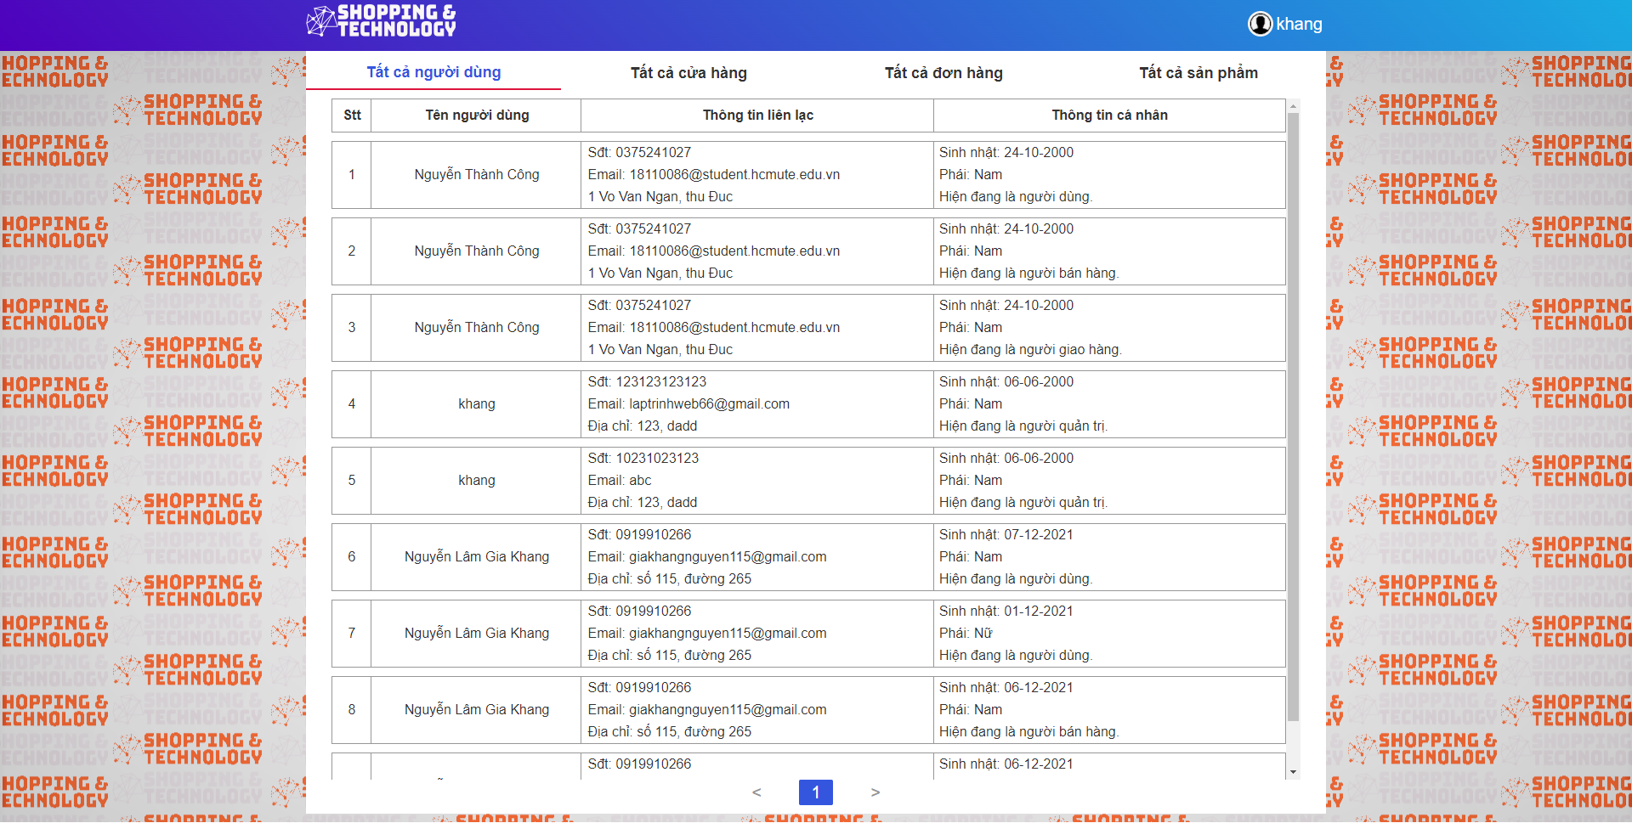

Hình 5. 28: quản lý người dùng admin

**Mô tả:** Trang hiển thị thông tin của tất cả người dùng trên hệ thống. Ở đây sẽ hiển thị các thông tin liên lạc, thông tin cá nhân và cho biết người đó có vai trò gì.

5.1.28. Quản lý cửa hàng admin

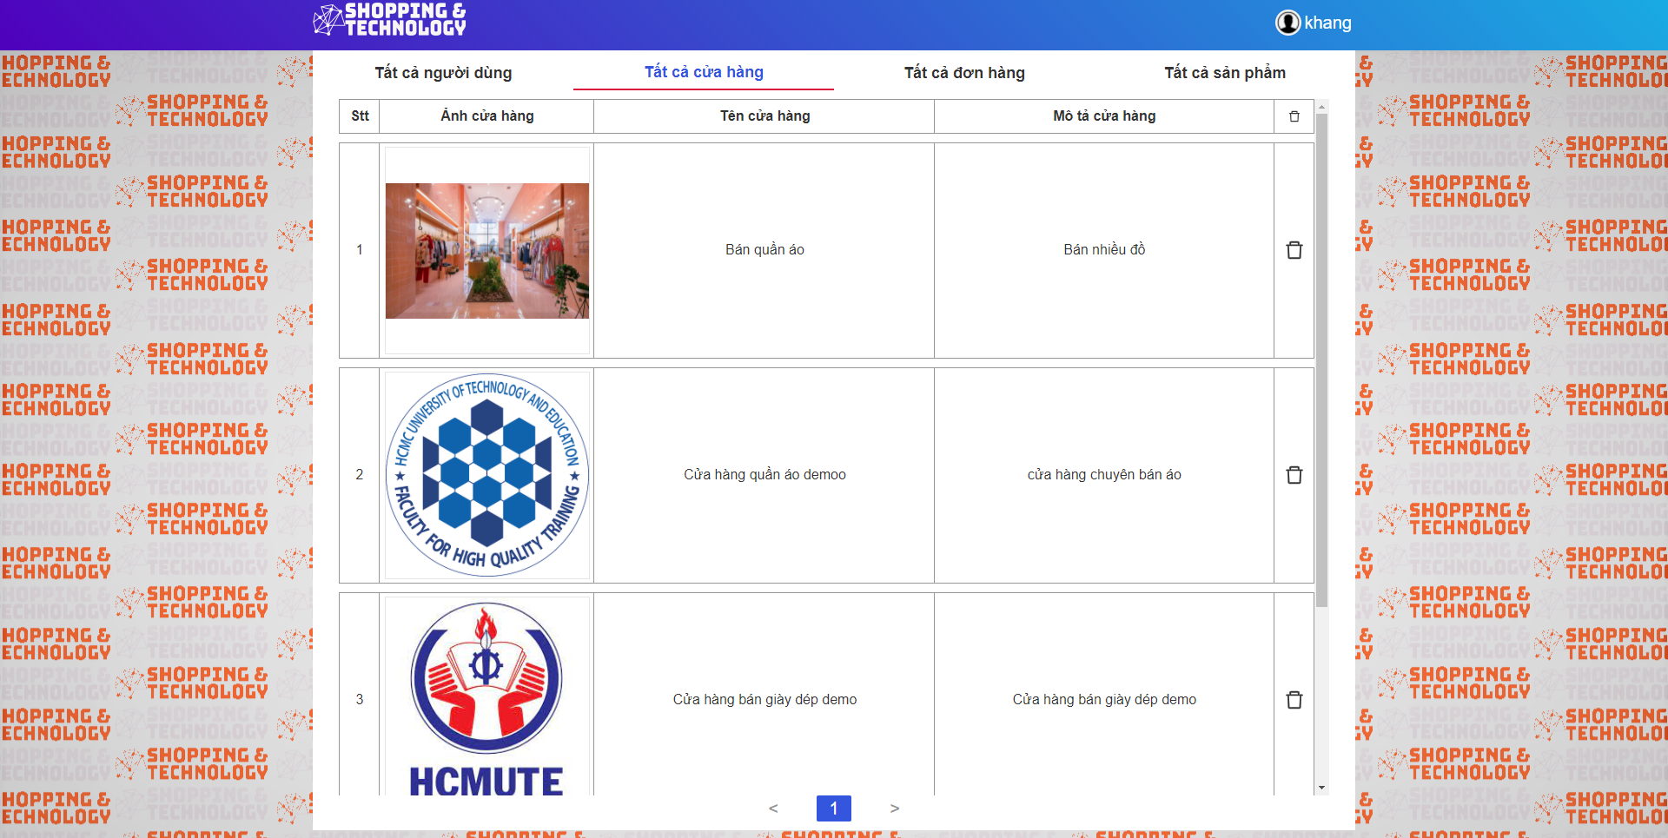

Hình 5. 29: quản lý cửa hàng admin

**Mô tả:** Trang hiển thị thông tin của tất cả cửa hàng trên hệ thống. Có thể xóa cửa hàng nếu như phát hiện có bất thường xảy ra ở cửa hàng đó.

5.1.29. Quản lý đơn hàng admin

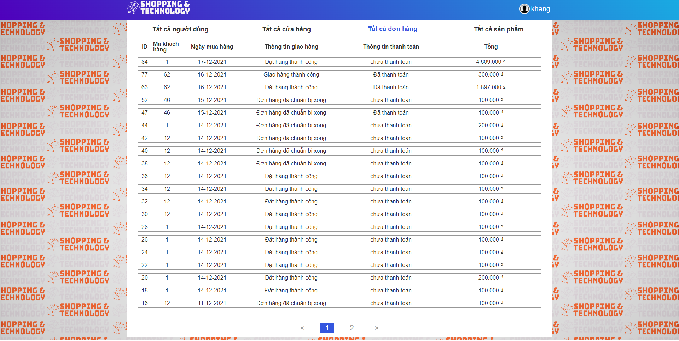

Hình 5. 30: quản lý đơn hàng admin

**Mô tả:** Trang hiển thị thông tin về các đơn hàng trên hệ thống và trạng thái của chúng.

5.1.30. Quản lý sản phẩm admin

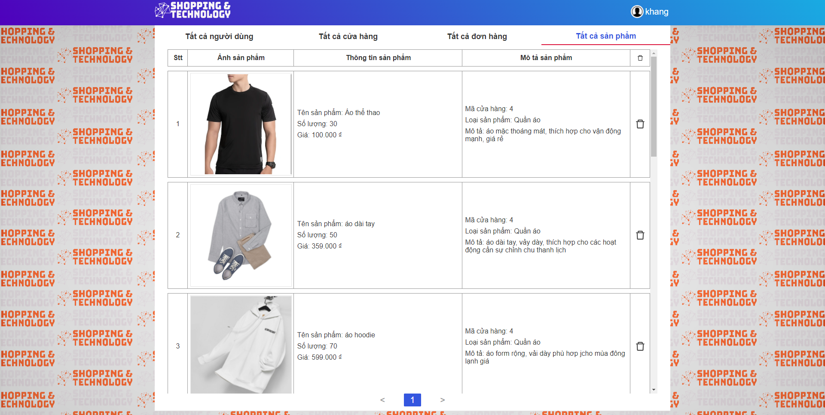

Hình 5. 31: quản lý sản phẩm admin

**Mô tả:** Trang hiển thị các sản phẩm trên toàn hệ thống bao gồm thông tin cửa hàng bán sản phẩm đó. Nếu phát hiện sản phẩm bất thường có thể tiến hành xóa sản phẩm.

## 5.2. Kiểm thử

5.2.1. Đăng ký

|  |  |  |  |  |  |  |
| --- | --- | --- | --- | --- | --- | --- |
| Test case | Test Title | Test Steps | Test Data | Expected Result | Actual Result | Status |
| Đăng ký | Đăng ký tên tài khoản đã được dùng | 1. Mở ứng dụng  2. Click chọn đăng ký  3. Nhập họ và tên  4. Chọn ngày, tháng, năm sinh  5. Nhập email  6. Nhập tên tài khoản  7. Nhập mật khẩu  8. Nhập lại mật khẩu  9. Nhập địa chỉ  10. Nhập số điện thoại  10. Chọn giới tính  11. Click đăng ký | 1. Nhập họ và tên: Bùi Đức Huy  2. Chọn ngày, tháng, năm sinh: 30/11/2000  3. Nhập email: huy18110117@gmail.com  4. Nhập tên tài khoản: buiduchuy  5. Nhập mật khẩu: Huy3011200  6. Nhập lại mật khẩu: Huy3011200  7. Nhập địa chỉ: 147 tân lập 2  8. Nhập số điện thoại: 0797772505  9. Chọn giới tính: Nam | Đăng ký không thành công | Như mong đợi | Pass |

5.2.2. Xem lịch sử đơn hàng

|  |  |  |  |  |  |  |
| --- | --- | --- | --- | --- | --- | --- |
| Test case | Test Title | Test Steps | Test Data | Expected Result | Actual Result | Status |
| Đơn hàng | Xem lịch sử đơn hàng | 1. Mở ứng dụng  2. Click chọn đơn hàng  3. Click vào đơn hàng |  | Hiển thị lịch sử đơn hàng | Như mong đợi | Pass |

5.2.3. Quản lý thông tin tài khoản

|  |  |  |  |  |  |  |
| --- | --- | --- | --- | --- | --- | --- |
| Test case | Test Title | Test Steps | Test Data | Expected Result | Actual Result | Status |
| Quản lý thông tin tài khoản. Hồ sơ người dùng | Khách hàng có thể thay đổi thông tin thành công | 1. Mở ứng dụng  2. Click chọn đăng nhập  3. Điền thông tin tài khoản  4. Điền mật khẩu  5. Click đăng nhập  6. Click vào tài khoản của tôi  7. Sửa tên  8. Sửa email  9. Sửa phone  10. Sửa địa chỉ  11. Sửa sinh nhật  12. Chọn giới tính  13. Click lưu thông tin | 1. Nhập tên: Bùi Đức Huy1  2. Nhập email: huy18110117@gmail.com  3. Nhập phone: 0797772505  4. Nhập địa chỉ: 147 tân lâp 2  5. Chọn ngày, tháng, năm sinh: 30/11/2000  6. Chọn giới tính: Nam | Sửa thông tin thành công | Như mong đợi | Pass |

5.2.4. Đăng nhập

|  |  |  |  |  |  |  |
| --- | --- | --- | --- | --- | --- | --- |
| Test case | Test Title | Test Steps | Test Data | Expected Result | Actual Result | Status |
| Đăng nhập | Đăng nhập | 1. truy cập https://group9cnpmm.herokuapp.com/  2. Nhập Tên đăng nhập và mật khẩu  3. Click Đăng nhập | vai trò= người dùng  Tên đăng nhập = khanguser  mật khẩu = giakhang123 | Đăng nhập thành công | Như mong đợi | Pass |

5.2.5. Quản lý cửa hàng

|  |  |  |  |  |  |  |
| --- | --- | --- | --- | --- | --- | --- |
| Test case | Test Title | Test Steps | Test Data | Expected Result | Actual Result | Status |
| Verify on entering valid userid and password, the customer can login | Quản lý cửa hàng | 1. truy cập https://group9cnpmm.herokuapp.com/admin  2. Nhập Tên đăng nhập và mật khẩu  3. Click Đăng nhập  4. Click Tất cả cửa hàng | Tên đăng nhập = congadmin  mật khẩu = 123 | hiển thị thông tin list cửa hàng | Như mong đợi | Pass |

5.2.6. Xóa cửa hàng

|  |  |  |  |  |  |  |
| --- | --- | --- | --- | --- | --- | --- |
| Test case | Test Title | Test Steps | Test Data | Expected Result | Actual Result | Status |
| Xóa cửa hàng | Xóa cửa hàng | 1. truy cập https://group9cnpmm.herokuapp.com/admin  2. Nhập Tên đăng nhập và mật khẩu  3. Click Đăng nhập  4. click Tất cả cửa hàng  5. click xóa Stt=1  6. click ok  7. thực hiện lại từ bước 1 - 4 | Tên đăng nhập = congadmin  mật khẩu = 123 | Xóa cửa hàng thành công | Như mong đợi | Pass |

5.2.7. Quản lý sản phẩm

|  |  |  |  |  |  |  |
| --- | --- | --- | --- | --- | --- | --- |
| Test case | Test Title | Test Steps | Test Data | Expected Result | Actual Result | Status |
| Quản lý sản phẩm | Quản lý sản phẩm | 1. truy cập https://group9cnpmm.herokuapp.com/admin  2. Nhập Tên đăng nhập và mật khẩu  3. Click Đăng nhập  4. click Tất cả sản phẩm | Tên đăng nhập = congadmin  mật khẩu = 123 | hiển thị thông tin list sản phẩm | Như mong đợi | Pass |

# Chương 6: Kết luận và hướng phát triển

## 6.1. Tổng kết

Nhóm thực hiện tự đánh giá rằng nhóm đã cơ bản hoàn thành các yêu cầu của đồ án. Tất cả các tài liệu về api cũng như các hình ảnh kiểm thử đã được bổ sung đầy đủ. Qua đồ án nhóm cũng đã học thêm được nhiều kiến thức mới như reactjs và spring framework, phương pháp thiết kế một ứng dụng cũng như các kiến thức liên quan đến việc làm việc nhóm, xử lý các tình huống xung đột trên github cũng như có cái nhìn khái quát một ứng dụng được hình thành như thế nào. Tuy nhiên trong quá trình làm đồ án cũng không thể tránh những thiếu xót, nhóm sẽ tiếp tục hoàn thiện và phát triển trong những dự án tiếp theo.

## 6.2. Về mặt lý thuyết

Nhóm đã nghiên cứu và thực hiện tìm hiểu kiến thức về:

* Cách hoạt động và sử dụng: Reactjs, spring framework.
* Cách thiết kế, phân tích và triển khai cơ sở dữ liệu: mysql.
* Biết cách phân tích, đánh giá và hoàn thiện một website thương mại điện tử.

## 6.3. Về mặt hiện thực

Nhóm đã hoàn thiện các chức năng:

* Guest: Đăng ký, xem sản phẩm.
* User: Thêm sản phẩm vào giỏ hàng, mua hàng, thanh toán, đăng nhập, đăng xuất, xem thông tin tài khoản, chỉnh sửa thông tin tài khoản, chỉnh sửa giỏ hàng, bình luận, xem lịch sử mua hàng.
* Người bán hàng: đăng ký, đăng nhập, đăng xuất, quản lý cửa hàng, quản lý sản phẩm, quản lý đơn hàng, thống kê.
* Người giao hàng: đăng ký, đăng nhập, đăng xuất, xem các đơn hàng đã chuẩn bị xong, nhận hàng, giao hàng, xem đơn hàng đã giao thành công
* Người quản trị hệ thống: quản lý tất cả người dùng, quản lý tất cả người bán hàng, quản lý tất cả người giao hàng, quản lý tất cả sản phẩm, quản lý tất cả cửa hàng.

## 6.4. Hạn chế

Các tính năng đã hoàn thiện ở mức cơ bản tuy nhiên vẫn còn vài hạn chế:

* Thanh toán trực tuyến chỉ có thể áp dụng ví paypal.
* Chưa có tính năng khuyến mãi.
* Chưa hoàn thiện tính năng nhận đơn của shipper giúp giảm chi phí.

## 6.5. Hướng phát triển

Trong thời gian tiếp theo, nhóm thực hiện sẽ cố gắng cải thiện web với giao diện cũng như những các tính năng mới hơn, đáp ứng đầy đủ yêu cầu của người dùng hơn. Chức năng thanh toán bằng đa dạng ví điện tử sẽ được thực hiện. Đồng thời triển khai tính năng mã giảm giá.

Các vấn đề còn lại của trang web, nhóm sẽ tiến hành tìm kiếm tài liệu để học hỏi nhiều hơn để tích luỹ kiến thức về việc tạo lập một trang web hoàn thiện hơn. Song song với việc trên, nhóm thực hiện sẽ tiến hành kiểm tra lại trang web và tìm cách nâng cấp để làm giảm đi những vấn đề còn hạn chế của phần mềm. Ở các phiên bản tiếp theo có thể áp dụng kĩ thuật microservice để giúp tăng tốc hệ thống.

Nhóm sẽ tiếp tục phát triển web theo công nghệ reactjs và spring framework và sẽ cố gắng cung cấp những phiên bản mới hơn trong thời gian tới đồng thời củng cố kiến thức để ứng dụng việc bảo mật vào web để hoàn thiện ứng dụng.

# Danh mục tham khảo

1. Nhân Đặng, *React là gì? Phân biệt sự khác nhau giữa React JS với React Native*, thegioididong.com, link: <https://www.thegioididong.com/hoi-dap/react-la-gi-phan-biet-su-khac-nhau-giua-react-js-voi-react-1318152?fbclid=IwAR2zlcfAq1Tu08UBPUQkM11zFVnYqaVGZNzObbqQcZdK3j6lqBv67-xOyl8>

2. *MySQL Là Gì? Tổng Quan Về Hệ Quản Trị Dữ Liệu MySQL*, <http://sqladvice.com/>, link: <http://sqladvice.com/mysql-la-gi-tong-quan-ve-he-quan-tri-du-lieu-mysql/>

# Danh mục sử dụng github

Front-end: <https://github.com/giakhangnguyenlam/TLCNGroup2UTE/tree/main/FrontEnd/FE/begroupfe>

Backend: <https://github.com/giakhangnguyenlam/TLCNGroup2UTE/tree/main/BackEnd/begroup2>

System design: <https://github.com/giakhangnguyenlam/TLCNGroup2UTE/tree/main/System%20Design>

Report: <https://github.com/giakhangnguyenlam/TLCNGroup2UTE/tree/main/Report>